**TRƯỜNG ĐẠI HỌC THƯƠNG MẠI**

**KHOA HỆ THỐNG THÔNG TIN KINH TẾ & TMĐT**

**---🙢🕮🙠---**



**BÁO CÁO THẢO LUẬN**

**HỌC PHẦN: TRIỂN KHAI HỆ THỐNG THÔNG TIN QUẢN LÝ**

**ĐỀ TÀI: TRIỂN KHAI HỆ THỐNG THÔNG TIN QUẢN LÝ KHO TẠI CÔNG TY TNHH CÀ PHÊ THỦY TRÚC**

**Quyển 2: Thực hành hiệu chỉnh, xây dựng phần mềm theo yêu cầu doanh nghiệp**

|  |  |
| --- | --- |
| **Giảng viên hướng dẫn** | **: TS. Lê Việt Hà** |
| **Mã lớp học phần** | **: 251_eCIT4011_01** |
| **Nhóm thực hiện** | **: 06** |

**Hà Nội, 2025**

**BẢNG PHÂN CÔNG CÔNG VIỆC**

|  |  |  |  |  |
| --- | --- | --- | --- | --- |
| **STT** | **MSV** | **Họ và tên** | **Công việc** | **Đánh giá** |
| 32 | 22D190059 | Tạ Thị Thu Huệ |  |  |
| 33 | 22D190060 | Đoàn Thị Thu Huyền |  |  |
| 34 | 22D190063 | Nguyễn Thị Thu Huyền (Nhóm trưởng) |  |  |
| 35 | 22D190065 | Nguyễn Phi Hùng |  |  |
| 36 | 22D190066 | Nguyễn Tự Hùng |  |  |
| 37 | 22D190067 | Nguyễn Duy Hưng |  |  |

Contents

CHƯƠNG 3: CHUẨN HÓA QUY TRÌNH NGHIỆP VỤ 4

1. Mô tả quy trình nghiệp vụ hiện tại 4

2. Thực trạng quy trình nghiệp vụ 5

3. Đề xuất quy trình cải tiến 7

3.1 Quy trình nhập kho 7

3.2 Quy trình xuất kho 8

3.3 Quy trình kiểm kê 8

3.4 Quy trình quản lý người dùng 8

3.5 Quy trình xuất báo cáo 9

CHƯƠNG 4: PHÂN TÍCH, XÂY DỰNG CÁC MODULE MỚI 10

1. Phân tích yêu cầu của hệ thống 10

1.1 Yêu cầu chức năng 10

1.2 Yêu cầu phi chức năng 15

2. Phân tích hệ thống 16

2.1 Xây dựng các ca sử dụng 16

2.2 Xây dựng biểu đồ hoạt động 29

2.3 Xây dựng biểu đồ lớp 35

2.4 Xây dựng biểu đồ tuần tự 35

3. Thiết kế hệ thống 41

3.1 Thiết kế kiến trúc tổng thể 41

3.2 Thiết kế cơ sở dữ liệu 47

3.3 Thiết kế giao diện 47

3.4 Thiết kế các module 51

4. Kiểm thử hệ thống 52

4.1 Kiểm thử đơn vị 52

4.2 Kiểm thử tích hợp 68

4.3 Báo cáo kiểm thử 73

# CHƯƠNG 3: CHUẨN HÓA QUY TRÌNH NGHIỆP VỤ

## Mô tả quy trình nghiệp vụ hiện tại

Công ty Cà phê Trúc Thủy là đơn vị chuyên sản xuất và phân phối các dòng sản phẩm cà phê, bao gồm hạt, bột và hòa tan. Hiện nay, hoạt động quản lý kho của công ty đang được vận hành bằng một hệ thống cũ, được xây dựng nội bộ dựa trên các công cụ đơn giản như Excel và phần mềm Access tự thiết kế.

Quy trình quản lý kho hiện tại của công ty được thực hiện hoàn toàn thủ công qua 5 bước chính, với các vấn đề phát sinh ở hầu hết các khâu:

* Nhập kho hàng: Quy trình bắt đầu khi Bộ phận Mua hàng hoặc Sản xuất lập Phiếu nhập kho bằng Excel. Phiếu này bao gồm các thông tin cơ bản như Mã hàng, tên hàng, số lượng, ngày nhập, v.v. Thủ kho sau đó thực hiện kiểm tra hàng thực tế và ghi chú chênh lệch thủ công lên phiếu giấy (nếu có). Cuối ngày, thủ kho phải nhập lại số liệu thủ công vào file Excel tổng hợp.
* Xuất kho nguyên liệu cho sản xuất: Khi có kế hoạch, Bộ phận Sản xuất gửi phiếu đề nghị xuất nguyên liệu (bằng giấy hoặc file). Thủ kho phải kiểm tra tồn kho thủ công trong file Excel. Nếu đủ hàng, thủ kho lập Phiếu xuất kho bằng Excel, in ra, ký tay, và quan trọng nhất là phải cập nhật thủ công số lượng xuất vào file “Tồn kho NVL.xlsx”.
* Nhập kho thành phẩm sau sản xuất: Sau khi Sản xuất hoàn tất và giao thành phẩm, Nhân viên kho tạo Phiếu nhập thành phẩm bằng Excel. Trong thực tế, số lượng thực nhập thường khác biệt so với số lượng dự kiến, nhưng việc ghi nhận điều chỉnh chỉ được thực hiện bằng tay.
* Xuất kho thành phẩm để bán hàng: Khi nhận đơn hàng từ Bộ phận Kinh doanh, Nhân viên kho phải tra cứu thủ công trong file Excel tồn kho để xác định hàng. Sau đó, lập Phiếu xuất bán hàng, in ra và giao cho bộ phận vận chuyển, đồng thời cập nhật số lượng xuất vào file tồn kho tổng.
* Kiểm kê định kỳ: Vào cuối mỗi tháng, công ty tổ chức kiểm kê thủ công. Thủ kho in danh sách hàng tồn từ Excel, so sánh với số lượng thực tế, lập Biên bản chênh lệch tồn kho (ghi tay hoặc file Word), và cuối cùng là cập nhật lại số lượng vào file Excel tồn kho.

## Thực trạng quy trình nghiệp vụ

|  |  |  |  |  |
| --- | --- | --- | --- | --- |
| **STT** | **Quy trình** | **Hạn chế của quy trình** | **Rủi ro** | **Định hướng cải tiến** |
| 1 | Nhập kho hàng | - Thực hiện hoàn toàn thủ công bằng Excel và phiếu giấy.  - Không có mã lô, mã phiếu nhập duy nhất, hoặc theo dõi hạn sử dụng.  - Việc đối chiếu giữa hàng thực tế và số liệu ghi nhận được làm tay, dễ sai sót.  - Dữ liệu tổng hợp được nhập lại thủ công cuối ngày. | - Sai lệch số lượng nhập thực tế và sổ sách.  - Thất lạc chứng từ hoặc nhập trùng.  - Không thể truy xuất nguồn gốc khi có lỗi nguyên liệu. | - Chuẩn hóa phiếu nhập điện tử.  - Thêm mã lô, ngày nhập, hạn sử dụng.  - Tự động cập nhật số liệu ngay khi nhập kho. |
| 2 | Xuất kho nguyên liệu cho sản xuất | - Phiếu đề nghị xuất được gửi qua giấy hoặc file rời.  - Thủ kho phải tra cứu tồn kho thủ công trong Excel.  - Phiếu xuất lập bằng Excel, ký tay, và phải nhập lại số liệu thủ công.  - Không có thông tin vị trí kệ/kho lấy hàng. | - Sai lệch tồn kho, dễ xuất nhầm nguyên liệu.  - Chậm tiến độ sản xuất do quy trình xác nhận mất thời gian.  - Không thể kiểm tra tồn kho theo thời gian thực. | - Tạo phiếu xuất điện tử liên kết với lệnh sản xuất.  - Tự động trừ tồn và lưu vết thao tác.  - Quản lý vị trí lưu trữ nguyên liệu trong kho. |
| 3 | Nhập kho thành phẩm sau sản xuất | - Nhân viên kho tạo phiếu nhập Excel thủ công.  - Không có cơ chế đối chiếu tự động với số lượng dự kiến.  - Việc ghi nhận chênh lệch chỉ bằng tay hoặc ghi chú thủ công.  - Không gán mã lô sản xuất, NSX, HSD. | - Không theo dõi được lô sản xuất, ảnh hưởng truy xuất chất lượng.  - Dữ liệu không nhất quán giữa sản xuất và kho.  - Có thể gây sai lệch tồn thực tế. | - Tích hợp dữ liệu sản xuất – kho.  - Sinh tự động phiếu nhập thành phẩm và mã lô sản xuất.  - Tự động ghi nhận chênh lệch để kiểm soát hao hụt. |
| 4 | Xuất kho thành phẩm để bán hàng | - Tra cứu tồn kho bằng tay trong file Excel.  - Phiếu xuất bán được in và lưu giấy.  - Không cập nhật tồn kho tự động khi đơn hàng hoàn tất.  - Không có quy trình duyệt hoặc kiểm tra chéo. | - Dễ giao nhầm hàng, thiếu hàng hoặc trễ giao.  - Không đồng bộ giữa tồn kho thực tế và sổ sách.  - Không có dữ liệu real-time cho kinh doanh. | - Kết nối đơn hàng → phiếu xuất kho → tồn kho trong hệ thống web.  - Cập nhật tự động tồn kho khi xuất.  - Lưu vết giao nhận điện tử. |
| 5 | Kiểm kê định kỳ | - Thực hiện thủ công bằng cách in danh sách từ Excel.  - So sánh và ghi chênh lệch bằng tay. - Không có cơ chế ghi nhận lịch sử kiểm kê hoặc chênh lệch tự động.  - Không kiểm kê theo khu vực hoặc mã hàng. | - Sai lệch tồn kho thường xuyên, mất thời gian xử lý.  - Không có bằng chứng số liệu lịch sử. - Dễ thất thoát hàng hóa. | . - Lưu lịch sử kiểm kê và chênh lệch tự động.  - Cho phép kiểm kê từng khu vực định kỳ. |

## Đề xuất quy trình cải tiến

Để khắc phục những hạn chế trong quy trình quản lý kho hiện tại, công ty cần tiến hành chuẩn hóa toàn bộ hoạt động nhập, xuất, kiểm kê, quản lý người dùng và báo cáo theo một quy trình thống nhất, đảm bảo dữ liệu được quản lý tập trung, cập nhật chính xác và hỗ trợ ra quyết định nhanh chóng. Mục tiêu của quy trình cải tiến là hình thành một hệ thống quản lý kho có tính liên kết cao, phù hợp với đặc thù hai kho (nguyên liệu và thành phẩm), tăng tính minh bạch, giảm sai sót và hỗ trợ tối đa công tác quản lý.

### Quy trình nhập kho

Trong hệ thống mới, quá trình nhập kho được thực hiện hoàn toàn trên nền tảng web. Khi có nguyên liệu hoặc thành phẩm được nhập kho, nhân viên kho đăng nhập hệ thống và khởi tạo phiếu nhập điện tử. Trên phiếu, người dùng nhập đầy đủ các thông tin cần thiết như mã hàng, tên hàng, loại hàng, số lượng, đơn vị tính, ngày nhập, hạn sử dụng, kho tiếp nhận và vị trí lưu trữ trong kho.

Hệ thống tự động kiểm tra trùng lặp mã phiếu, xác nhận thời gian nhập và người thực hiện, đồng thời cập nhật số lượng tồn kho ngay sau khi phiếu được duyệt. Tất cả dữ liệu được lưu trữ tập trung trong cơ sở dữ liệu, giúp ban quản lý có thể theo dõi tình hình nhập kho theo thời gian thực. Quy trình này giúp loại bỏ hoàn toàn việc lập phiếu giấy, nhập liệu thủ công và cho phép truy xuất thông tin nhanh chóng, chính xác.

### Quy trình xuất kho

Đối với quy trình xuất kho, hệ thống mới cho phép tự động hóa việc tạo và quản lý phiếu xuất. Khi có yêu cầu xuất hàng cho sản xuất hoặc bán hàng, bộ phận liên quan sẽ tạo lệnh xuất kho điện tử trên hệ thống. Nhân viên kho có thể dễ dàng kiểm tra số lượng tồn kho theo thời gian thực, chọn kho xuất phù hợp và xác định vị trí lưu trữ hàng hóa.

Sau khi phiếu xuất được duyệt, hệ thống tự động trừ số lượng hàng tương ứng trong tồn kho và ghi nhận toàn bộ thông tin như người lập, người duyệt, ngày xuất và kho đích. Ngoài ra, hệ thống cho phép in phiếu xuất hoặc xuất ra file Excel/PDF để phục vụ công tác giao nhận và lưu chứng từ. Việc áp dụng quy trình xuất kho điện tử giúp giảm thiểu sai sót, rút ngắn thời gian xử lý, đồng thời nâng cao tính minh bạch và khả năng kiểm soát.

### Quy trình kiểm kê

Công tác kiểm kê trong hệ thống mới được tổ chức định kỳ hoặc đột xuất theo kế hoạch, có thể thực hiện cho từng kho hoặc từng khu vực lưu trữ. Hệ thống sẽ tự động sinh danh sách hàng tồn hiện tại, cho phép nhân viên kiểm kê nhập số lượng thực tế trực tiếp lên thiết bị máy tính hoặc điện thoại.

Hệ thống sẽ tự động so sánh số lượng thực tế và số lượng trên hệ thống, tính toán chênh lệch và yêu cầu người kiểm kê nhập lý do điều chỉnh (nếu có). Sau khi được phê duyệt, dữ liệu tồn kho sẽ được cập nhật tự động, đồng thời lưu lại lịch sử kiểm kê và thông tin người thực hiện. Quy trình này giúp loại bỏ việc kiểm kê thủ công bằng giấy hoặc Excel, giảm thiểu sai lệch, và hỗ trợ việc truy xuất lại thông tin kiểm kê trong tương lai.

### Quy trình quản lý người dùng

Hệ thống quản lý kho mới áp dụng mô hình phân quyền người dùng theo vai trò (RBAC - Role-Based Access Control). Mỗi nhân viên được cấp tài khoản riêng với thông tin đăng nhập cá nhân và quyền hạn tương ứng với vị trí công việc. Cụ thể, quản trị viên có quyền quản lý người dùng, danh mục hàng hóa và kho; thủ kho có quyền nhập, xuất và kiểm kê; nhân viên mua hàng, sản xuất hoặc kinh doanh có thể tạo yêu cầu xuất – nhập; kế toán hoặc quản lý có thể phê duyệt phiếu và xem báo cáo.

Mọi thao tác đăng nhập, chỉnh sửa, xóa hoặc phê duyệt đều được hệ thống ghi log tự động, giúp đảm bảo tính minh bạch và an toàn dữ liệu. Ngoài ra, hệ thống cho phép khóa, mở hoặc đặt lại mật khẩu tài khoản nhanh chóng. Việc áp dụng phân quyền giúp hạn chế rủi ro thao tác trái quyền và tăng cường bảo mật cho hệ thống.

### Quy trình xuất báo cáo

Hệ thống mới cung cấp chức năng báo cáo tự động và trực quan phục vụ công tác quản lý. Người dùng có thể xem và xuất các loại báo cáo như: báo cáo nhập – xuất – tồn theo ngày, tuần, tháng; báo cáo tồn kho theo từng kho, từng mặt hàng hoặc người thực hiện; và đặc biệt là cảnh báo hàng sắp hết hạn hoặc tồn kho vượt mức cho phép.

Tất cả các báo cáo được cập nhật theo thời gian thực và có thể xuất ra dưới định dạng Excel hoặc PDF. Bên cạnh đó, hệ thống còn hỗ trợ dashboard tổng hợp, giúp ban lãnh đạo dễ dàng theo dõi tình hình hoạt động kho, đưa ra các quyết định nhanh chóng và chính xác hơn. Quy trình này hoàn toàn thay thế việc tổng hợp thủ công trên Excel, tiết kiệm thời gian và nâng cao hiệu quả quản trị.

# CHƯƠNG 4: PHÂN TÍCH, XÂY DỰNG CÁC MODULE MỚI

## Phân tích yêu cầu của hệ thống

### Yêu cầu chức năng

#### Quản lý tài khoản

Chức năng Quản lý tài khoản cho phép người dùng hệ thống (nhân viên kho và quản lý kho) đăng nhập, đăng xuất và được phân quyền sử dụng các chức năng phù hợp với vai trò công việc. Mỗi người dùng được cấp một tài khoản riêng với thông tin xác thực bao gồm email và mật khẩu do quản trị viên cung cấp.

Khi đăng nhập, người dùng phải nhập đúng thông tin tài khoản đã được cấp để truy cập vào hệ thống. Hệ thống sẽ tiến hành kiểm tra tính hợp lệ của thông tin và chỉ cho phép đăng nhập khi thông tin chính xác. Sau khi hoàn thành công việc, người dùng cần đăng xuất để kết thúc phiên làm việc, đảm bảo dữ liệu không bị truy cập trái phép và giữ an toàn cho hệ thống.

Bên cạnh đó, hệ thống giúp phân quyền truy cập nhằm giới hạn quyền thao tác của từng nhóm người dùng. Quản lý kho có toàn quyền truy cập và thực hiện tất cả các chức năng như quản lý nhập – xuất kho, kiểm kê, báo cáo, danh mục và người dùng. Trong khi đó, nhân viên kho chỉ được phép thực hiện các nghiệp vụ chính như nhập kho, xuất kho, quản lý danh mục và xem báo cáo tồn, nhưng không thể can thiệp vào các chức năng quản trị hệ thống.

#### Quản lý các danh mục

Chức năng Quản lý các danh mục giúp người dùng lưu trữ và cập nhật các thông tin cơ bản phục vụ cho hoạt động kho hàng của công ty.

***Các danh mục được quản lý trong hệ thống:***

* ***Danh mục nguyên vật liệu***: được thực hiện bởi ***nhân viên kho***, cho phép người dùng khai báo và quản lý thông tin về các nguyên vật liệu sử dụng trong sản xuất và lưu trữ như: cà phê nhân, bao bì, nhãn mác, phụ liệu, vật tư đóng gói,…  
  Người dùng có thể nhập các thông tin chi tiết bao gồm:Mã NVL (duy nhất, không trùng lặp);Tên NVL;Đơn vị tính (kg, bao, gói,…);Nhà cung cấp….
* ***Danh mục kho***: được thực hiện bởi ***nhân viên kho***, cho phép khai báo và quản lý thông tin về các kho vật lý của công ty. Người dùng có thể thêm mới, chỉnh sửa hoặc xóa thông tin của từng kho hàng bao gồm: Mã kho, tên kho, địa chỉ; Người phụ trách kho, ghi chú và mô tả vị trí lưu trữ. Hệ thống hỗ trợ quản lý cấu trúc vị trí kho theo khu – kệ – ô, giúp người dùng dễ dàng xác định và bố trí hàng hóa hợp lý. Việc khai báo danh mục kho hàng là bắt buộc để đảm bảo hệ thống có cơ sở thực hiện các nghiệp vụ nhập, xuất và kiểm kê hàng hóa.
* ***Danh mục thành phẩm***: được thực hiện bởi ***nhân viên kho***, cho phép quản lý thông tin chi tiết về các thành phẩm sau khi sản xuất, rang xay hoặc đóng gói như cà phê bột, cà phê hạt rang, cà phê hòa tan... Người dùng có thể khai báo các thông tin cơ bản bao gồm:Mã thành phẩm, tên thành phẩm, đơn vị tính;Ngày sản xuất, hạn sử dụng;Vị trí lưu kho.
* ***Danh mục nhà cung cấp***: được thực hiện bởi ***nhân viên kho*** và ***ban quản lý***, cho phép khai báo và quản lý thông tin chi tiết về các nhà cung cấp nguyên vật liệu, bao bì và vật tư. Người dùng có thể thêm mới, chỉnh sửa hoặc xóa thông tin nhà cung cấp với các trường dữ liệu cơ bản:Mã nhà cung cấp, tên, địa chỉ, số điện thoại, email;Ghi chú hoặc người liên hệ chính.

***Các tính năng hỗ trợ trong chức năng “Quản lý danh mục”:***

* Hệ thống cho phép người dùng dễ dàng **thêm mới, chỉnh sửa hoặc xóa** thông tin các danh mục như nguyên vật liệu, kho hàng, nhà cung cấp,… ngay trên giao diện chính.
* Người dùng có thể **tìm kiếm** các danh mục theo nhiều tiêu chí khác nhau như mã, tên, loại hàng, nhóm hàng, nhà cung cấp hoặc trạng thái hoạt động.

#### Quản lý nhập kho

Chức năng Quản lý nhập kho cho phép nhân viên kho hoặc người được phân quyền tạo và quản lý các phiếu nhập hàng vào kho. Việc nhập kho có thể áp dụng cho nguyên liệu (phục vụ sản xuất) hoặc thành phẩm (sản phẩm hoàn thiện chờ xuất bán). Mục tiêu là giúp hệ thống ghi nhận đầy đủ thông tin nhập hàng, cập nhật tồn kho chính xác và phục vụ cho công tác thống kê, kiểm kê sau này.

* Tạo phiếu nhập kho: Khi có hàng hóa hoặc nguyên liệu được nhập về, nhân viên kho có thể tạo phiếu nhập kho mới trên hệ thống. Phiếu nhập kho bao gồm các thông tin như:
* Loại phiếu nhập: nguyên liệu hoặc thành phẩm.
* Mã phiếu nhập: được hệ thống tự động sinh để dễ dàng quản lý.
* Ngày nhập: là ngày thực tế hàng về kho.
* Nhà cung cấp.
* Thông tin sản phẩm: gồm mã sản phẩm, tên sản phẩm, đơn vị tính, số lượng nhập, đơn giá.
* Vị trí lưu kho: khu vực hoặc ô chứa nơi sản phẩm được đặt.
* Ghi chú thêm

Sau khi nhập đủ thông tin, người dùng sẽ nhấn “Lưu phiếu”. Hệ thống sẽ tự động ghi nhận phiếu này, đồng thời lưu lại thời gian tạo và tên người thực hiện

* Cập nhật tồn kho: Khi phiếu nhập được lưu thành công, hệ thống sẽ tự động cộng số lượng nhập vào tồn kho hiện có của sản phẩm. Nếu đó là sản phẩm mới chưa từng có trong kho, hệ thống sẽ tạo mới dòng dữ liệu tồn kho cho sản phẩm đó.
* Sửa phiếu nhập kho: Trong một số trường hợp (ví dụ nhập sai số lượng, sai vị trí lưu hoặc sai thông tin nhà cung cấp), nhân viên kho hoặc quản lý có quyền sửa phiếu nhập đã được tạo. Khi đó, hệ thống sẽ lưu lại các thông tin đã sửa và tự động điều chỉnh lại tồn kho hợp lý.

#### Quản lý xuất kho

Chức năng Quản lý Xuất kho cho phép nhân viên kho hoặc người được phân quyền thực hiện việc xuất hàng hóa ra khỏi kho phục vụ bán hàng hoặc sản xuất. Mục tiêu là ghi nhận chính xác thông tin xuất hàng, cập nhật tồn kho kịp thời và phục vụ cho công tác thống kê, kiểm kê. Các chức năng chính bao gồm:

* **Tạo phiếu xuất kho:**
* Nhân viên kho có thể tạo phiếu xuất mới khi có Đơn bán hàng hoặc Phiếu yêu cầu vật tư.
* Phiếu xuất bao gồm: loại xuất (bán hàng / sản xuất), mã phiếu (tự động sinh), ngày xuất, người thực hiện, danh sách hàng hóa (mã SP, tên SP, số lượng, đơn vị tính, vị trí lấy hàng, lô hàng), và ghi chú.
* Khi nhấn “Lưu phiếu”, hệ thống ghi nhận phiếu, lưu thông tin người tạo và thời gian tạo.
* **Cập nhật tồn kho tự động:**
* Khi phiếu xuất được xác nhận, hệ thống tự động trừ tồn kho theo từng lô hàng tương ứng.
* Nếu tồn không đủ, hệ thống cảnh báo để người dùng xử lý.
* Cập nhật trạng thái Đơn bán hàng hoặc Phiếu yêu cầu vật tư sang “Đã xuất kho”.
* **Sửa phiếu xuất kho:**
* Cho phép chỉnh sửa khi có sai sót (sai số lượng, sai lô hàng, sai vị trí…).
* Hệ thống lưu lại lịch sử chỉnh sửa và tự động điều chỉnh lại tồn kho tương ứng.

#### Kiểm kê

Chức năng **quản lý kiểm kê kho** nhằm giúp doanh nghiệp theo dõi và kiểm soát chính xác tình trạng tồn kho của nguyên liệu thô và thành phẩm cà phê. Mục tiêu chính là đảm bảo dữ liệu tồn kho trong hệ thống luôn khớp với số lượng thực tế trong kho, đồng thời phát hiện và xử lý kịp thời các sai lệch có thể xảy ra trong quá trình nhập – xuất hàng.

Trong quy trình này, **nhân viên kho và quản lý kho** là những người trực tiếp tham gia. Họ chịu trách nhiệm kiểm tra, đối chiếu số lượng hàng hóa thực tế với số liệu trên hệ thống, lập phiếu kiểm kê và cập nhật kết quả. Hệ thống hỗ trợ hiển thị số lượng tồn kho theo từng đợt (tuần, tháng) và phân loại rõ ràng giữa nguyên liệu thô và thành phẩm.

Ngoài ra, chức năng còn cung cấp các công cụ hỗ trợ như **nhập số liệu kiểm kê thực tế, tự động tính chênh lệch** giữa số lượng thực và hệ thống, cùng **cảnh báo khi tồn kho xuống dưới mức quy định.** Người dùng cũng có thể xuất các **báo cáo kiểm kê**, xem chi tiết **biến động và chênh lệch**, giúp quản lý kho có cơ sở phân tích và ra quyết định chính xác. Tài liệu đầu ra của chức năng này là **phiếu kiểm kê**, ghi lại đầy đủ thông tin về ngày kiểm kê, nhân viên thực hiện, kết quả, và các sai lệch nếu có.

#### Báo cáo

Chức năng tạo báo cáo cho phép hệ thống tổng hợp và hiển thị các thông tin liên quan đến hoạt động kho một cách trực quan, giúp quản lý dễ dàng theo dõi tình hình hàng hóa và đưa ra quyết định kịp thời. Mục tiêu của chức năng này là cung cấp các loại báo cáo chi tiết, chính xác và được cập nhật theo thời gian thực, phục vụ cho việc đánh giá hiệu quả quản lý kho và kiểm soát hàng tồn.

Hệ thống hỗ trợ tạo báo cáo tồn kho thời gian thực, bao gồm thông tin về nguyên liệu, thành phẩm, hàng cận date và hàng chậm luân chuyển. Người dùng có thể dễ dàng nắm bắt tình trạng hiện tại của từng loại hàng, giúp lên kế hoạch nhập – xuất hợp lý và hạn chế thất thoát.

Bên cạnh đó, chức năng còn cho phép lập báo cáo xuất – nhập – tồn theo các mốc thời gian linh hoạt như ngày, tuần hoặc tháng, giúp đánh giá xu hướng luân chuyển hàng hóa trong từng giai đoạn.

### Yêu cầu phi chức năng

#### Yêu cầu về hoạt động

* Hệ thống phải đảm bảo hoạt động liên tục 24/7, có khả năng phục hồi nhanh khi xảy ra sự cố.
* Giao diện thân thiện, dễ sử dụng cho cả nhân viên kho và quản lý kho, phù hợp với người không có chuyên môn kỹ thuật cao.
* Các chức năng chính (nhập kho, xuất kho, kiểm kê, báo cáo) phải được thực hiện thông suốt, có hướng dẫn thao tác rõ ràng.
* Hệ thống hỗ trợ truy cập đồng thời từ nhiều người dùng, đảm bảo tính nhất quán của dữ liệu trong mọi thao tác.
* Cung cấp thông báo lỗi rõ ràng và dễ hiểu, tránh gây nhầm lẫn cho người dùng.
* Dữ liệu phải được đồng bộ tự động giữa các kho để tránh sai lệch thông tin tồn kho.

#### Yêu cầu về hiệu suất thực hiện

* Thời gian tải trang hoặc phản hồi cho mỗi thao tác không vượt quá 3 giây trong điều kiện mạng ổn định.
* Hệ thống có khả năng xử lý đồng thời ít nhất 50 người dùng truy cập mà không gây gián đoạn hoặc lỗi xung đột dữ liệu.
* Các thao tác truy xuất dữ liệu (ví dụ: tìm kiếm sản phẩm, tra tồn kho, xem báo cáo) phải được tối ưu hóa truy vấn, đảm bảo tốc độ phản hồi nhanh.
* Hệ thống phải có khả năng lưu trữ ít nhất 5 năm dữ liệu hoạt động kho mà không làm giảm hiệu suất đáng kể.
* Việc xuất báo cáo và thống kê được thực hiện trong vòng dưới 10 giây kể cả với dữ liệu lớn.

#### Yêu cầu về bảo mật

* Hệ thống yêu cầu đăng nhập xác thực bằng tài khoản và mật khẩu, đảm bảo chỉ người dùng có quyền mới được truy cập.
* Mật khẩu người dùng được mã hóa an toàn (hash + salt) trong cơ sở dữ liệu.
* Áp dụng phân quyền truy cập rõ ràng:
  + Quản lý kho: truy cập toàn bộ các chức năng (bao gồm thiết lập, báo cáo, phân quyền).
  + Nhân viên kho: chỉ được phép thực hiện các chức năng nhập – xuất, kiểm kê, và xem danh mục.
* Hệ thống tự động đăng xuất khi người dùng không hoạt động sau 15 phút, tránh rủi ro truy cập trái phép.
* Dữ liệu truyền giữa máy chủ và người dùng phải được mã hóa qua giao thức HTTPS.
* Có cơ chế sao lưu dữ liệu định kỳ hàng ngày, và cho phép phục hồi nhanh khi xảy ra sự cố mất dữ liệu.
* Ghi lại log hoạt động người dùng (thời gian đăng nhập, thao tác chỉnh sửa, xóa, thêm dữ liệu) phục vụ cho việc kiểm tra và truy vết khi cần thiết.

## Phân tích hệ thống

### Xây dựng các ca sử dụng

#### Quản lý tài khoản

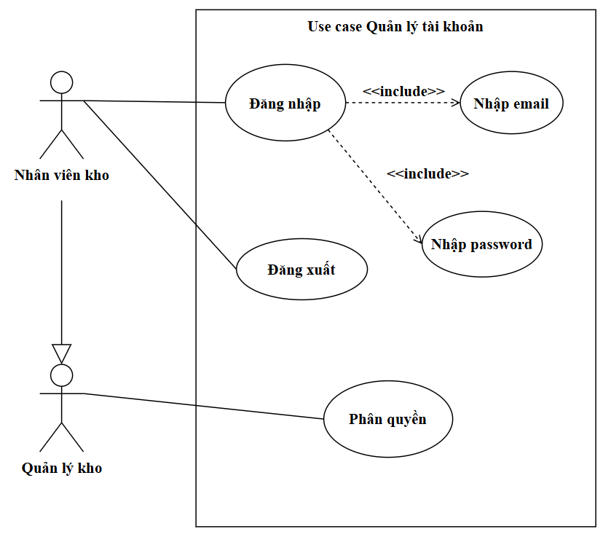

|  |  |
| --- | --- |
| **Usecase** | **Quản lý tài khoản** |
| **Actor** | Nhân viên kho, Quản lý kho |
| **Pre condition** | Người dùng đã truy cập hệ thống và có tài khoản hợp lệ trong cơ sở dữ liệu. |
| **Post condition** | Người dùng đăng nhập hoặc đăng xuất thành công; hệ thống ghi nhận phiên đăng nhập, phân quyền đúng vai trò. |
| **Basic flow** | 1. Người dùng truy cập giao diện đăng nhập.  2. Hệ thống yêu cầu nhập **email** và **mật khẩu**.  3. Người dùng nhập thông tin đăng nhập.  4. Hệ thống xác thực thông tin.  5. Nếu hợp lệ, hệ thống cho phép truy cập vào giao diện chính.  6. Người dùng có thể thực hiện chức năng **Đăng xuất** khi hoàn tất công việc.  7. Quản lý kho có thể truy cập chức năng **Phân quyền** để cấp hoặc giới hạn quyền truy cập cho nhân viên. |
| **Alternative flow** | |  | | --- | | 1. Người dùng truy cập giao diện đăng nhập.  2. Hệ thống yêu cầu nhập **email** và **mật khẩu**.  3. Người dùng nhập thông tin đăng nhập.  4. Hệ thống xác thực thông tin.  5. Nếu hợp lệ, hệ thống cho phép truy cập vào giao diện chính.  6. Người dùng có thể thực hiện chức năng **Đăng xuất** khi hoàn tất công việc.  7. Quản lý kho có thể truy cập chức năng **Phân quyền** để cấp hoặc giới hạn quyền truy cập cho nhân viên. | |
| **Exceptions Flow** | 1. Hệ thống lỗi kết nối hoặc không truy cập được cơ sở dữ liệu: hiển thị thông báo “Không thể kết nối hệ thống, vui lòng thử lại sau”.  2. Quản lý kho thao tác phân quyền lỗi: hiển thị thông báo “Phân quyền thất bại, vui lòng kiểm tra lại dữ liệu người dùng”. |

#### Quản lý các danh mục

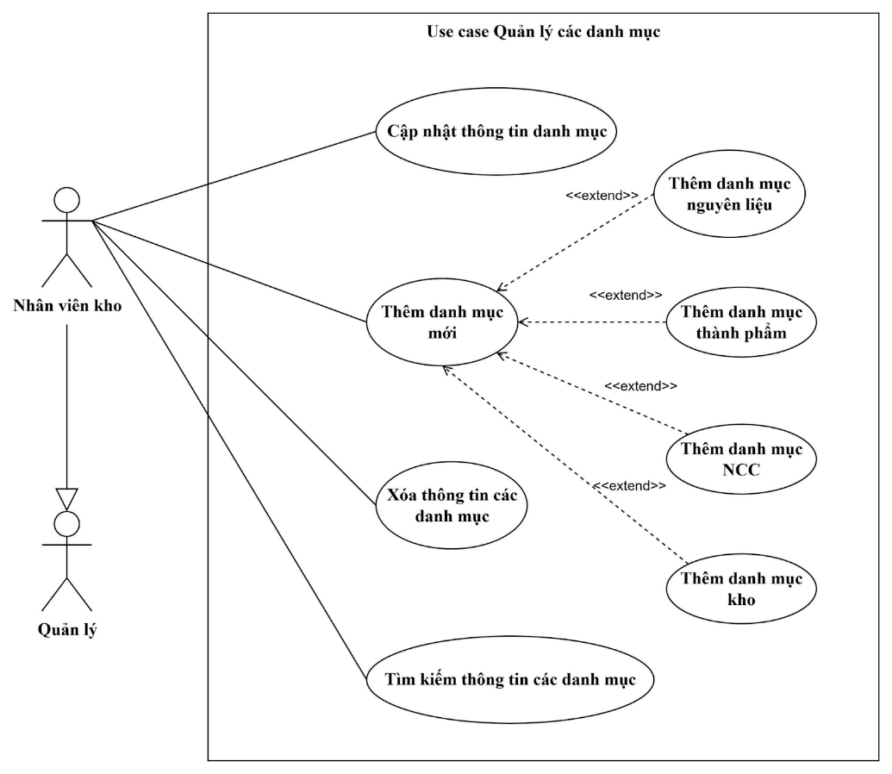

|  |  |
| --- | --- |
| **UC Name** | **Quản lý các danh mục** |
| **Description** | Cho phép người dùng thực hiện các thao tác thêm mới, chỉnh sửa, xóa và cập nhật thông tin trong các danh mục: nguyên vật liệu, kho hàng, thành phẩm, nhà cung cấp. |
| **Actor** | Nhân viên kho |
| **Priority** | Cao |
| **Trigger** | Người dùng đăng nhập và chọn menu “danh mục” trên giao diện hệ thống. |
| **Pre-condition** | 1. Người dùng đã đăng nhập hợp lệ. 2. Tài khoản có quyền truy cập chức năng “Danh mục”. 3. Cơ sở dữ liệu danh mục đã được khởi tạo. |
| **Post-condition** | 1. Danh mục mới được lưu thành công vào cơ sở dữ liệu. 2. Dữ liệu hiển thị trên toàn hệ thống được cập nhật ngay lập tức. 3. Hệ thống ghi lại lịch sử thao tác (người thực hiện, thời gian, hành động). |
| **Basic Flow** | 1. Người dùng đăng nhập vào hệ thống. 2. Truy cập mục “Danh mục”. 3. Chọn hành động mong muốn: **Thêm mới / Cập nhật / Xóa / Tìm kiếm**. 4. Nếu chọn *Tìm kiếm*: nhập tiêu chí → hệ thống truy vấn → hiển thị kết quả. 5. Nếu chọn *Thêm hoặc Cập nhật*:  * Người dùng nhập thông tin danh mục (mã, tên, loại, đơn vị tính, mô tả, nhà cung cấp...). * Hệ thống kiểm tra tính hợp lệ dữ liệu. * Nếu hợp lệ, lưu dữ liệu vào cơ sở dữ liệu trung tâm. * Hệ thống hiển thị thông báo “Cập nhật thành công”.  1. Nếu chọn *Xóa*: hệ thống xác nhận → xóa hoặc vô hiệu hóa danh mục. 2. Người dùng nhận thông báo kết quả thao tác. |
| **Alternative Flow** | **A1 – Sửa danh mục hiện có:**   1. Người dùng chọn danh mục cần sửa. 2. Hệ thống hiển thị thông tin chi tiết. 3. Người dùng cập nhật thông tin → gửi yêu cầu. 4. Hệ thống kiểm tra hợp lệ và lưu thay đổi. 5. Thông báo “Cập nhật thành công”.   **A2 – Tìm kiếm**   1. Người dùng chọn bộ lọc nâng cao (ví dụ: lọc theo kho, loại hàng, NCC). 2. Hệ thống hiển thị danh sách tương ứng. |
| **Exception Flow** | Hệ thống phát hiện trường thông tin bị bỏ trống hoặc trùng lặp → hiển thị thông báo “Dữ liệu không hợp lệ”. |

#### Quản lý nhập kho

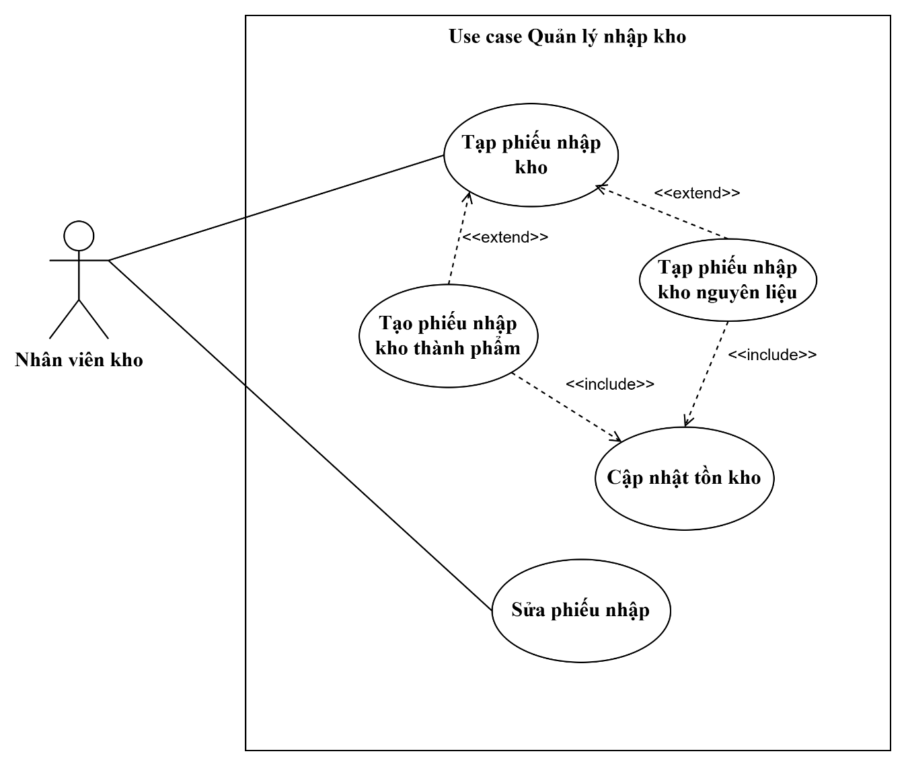

|  |  |
| --- | --- |
| **UC name** | **Quản lý nhập kho** |
| **Description** | Cho phép nhân viên kho thực hiện chức năng quản lý nhập kho gồm tạo phiếu nhập, chỉnh sửa phiếu, tìm kiếm phiếu và cập nhật tồn kho |
| **Actor** | Nhân viên kho |
| **Priority** | Must have |
| **Trigger** | Nhân viên muốn thực hiện hoạt động quản lý nhập kho |
| **Precondition** | Người dùng đã đăng nhập vào hệ thống và có quyền nhập kho.  Danh mục sản phẩm, vị trí kho đã được thiết lập. |
| **Post-condition** | Phiếu nhập được tạo hoặc chỉnh sửa thành công.  Tồn kho được cập nhật chính xác theo thay đổi. |
| **Basic Flow** | 1. Nhân viên kho đăng nhập vào hệ thống. 2. Chọn chức năng “Quản lý nhập kho”. 3. Chọn loại phiếu nhập “Thành phẩm” hoặc “Nguyên liệu”. 4. Nhập thông tin phiếu: ngày nhập, mã sản phẩm, tên sản phẩm, số lượng, đơn giá, vị trí lưu, nhà cung cấp,… 5. Xác nhận lưu phiếu nhập. 6. Hệ thống kiểm tra hợp lệ dữ liệu → lưu phiếu nhập → cập nhật tồn kho. 7. Hệ thống hiển thị thông báo “Tạo phiếu nhập thành công”. |
| **Alternative Flow** | * AF1: Sửa phiếu nhập:  1. Người dùng chọn phiếu nhập đã tạo. 2. Chọn “Sửa phiếu”. 3. Chỉnh sửa thông tin (số lượng, vị trí, giá, ghi chú…). 4. Hệ thống cập nhật lại dữ liệu và điều chỉnh tồn kho theo chênh lệch.  * AF2: Tìm kiếm phiếu nhập:  1. Người dùng chọn chức năng “Tìm kiếm phiếu nhập”. 2. Nhập tiêu chí tìm kiếm (mã phiếu, ngày nhập, loại phiếu, sản phẩm…). 3. Hệ thống trả về danh sách phiếu nhập phù hợp. |
| **Exception Flow** | * EF1: Thông tin phiếu không hợp lệ:   Nếu người dùng nhập thiếu trường bắt buộc hoặc sai định dạng, hệ thống hiển thị cảnh báo và yêu cầu nhập lại. |
| **Non-functional Requirements** | * Thời gian xử lý tạo/sửa phiếu nhập ≤ 3 giây. * Tìm kiếm phiếu nhập trả kết quả ≤ 5 giây. * Có khả năng xử lý tối thiểu 100 phiếu/ngày mà không giảm hiệu suất. |

#### Quản lý xuất kho

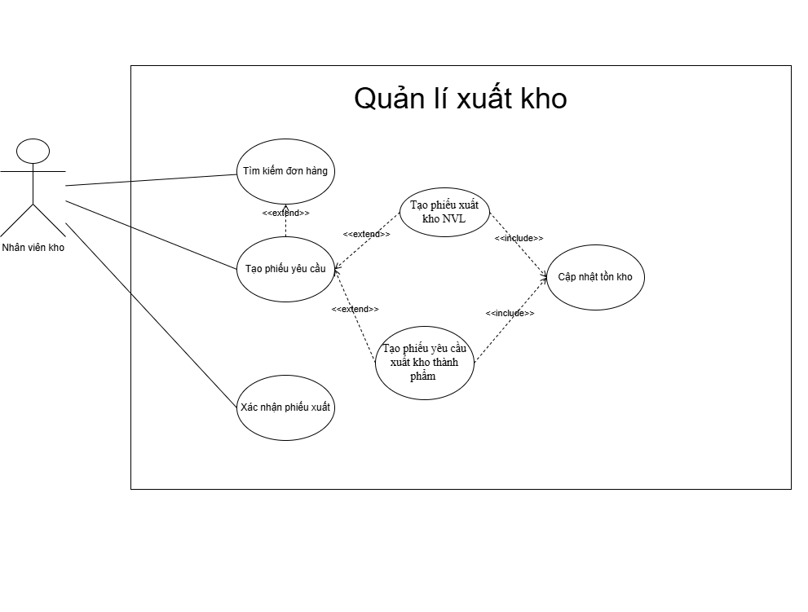

|  |  |
| --- | --- |
| **Use Case** | **Quản lí xuất kho** |
| **actor** | Nhân viên kho |
| **pre- condition** | Nhân viên kho đăng nhập thành công, có đơn hàng, nguyên vật liệu sản xuất cần xuất kho |
| **post - condition** | Nhân viên xác nhận tạo phiếu yêu cầu, đơn hàng được xuất kho, tự động trừ tồn kho sau khi đơn hàng được xuất |
| **basic flow** | 1.Khi có 1 đơn hàng được tạo, danh sách các thành phẩm số lượng cần xuất, nhân viên kho tìm đến đơn hàng và nhấn nút “chuẩn bị hàng”  2. Nhân viên kho xác nhận tạo phiếu yêu cầu 3. Nhân viên kho xác nhận đã lấy hàng  4. Tự động trừ tồn kho sau khi đơn hàng thành công |
| **Alternative Flows** | 1.Nếu tạo phiếu yêu cầu thất bại: Hiển thị lỗi, cho phép thử lại hoặc hủy phiếu  2.Thông báo lỗi nếu tồn kho không đủ để xuất |
| **Exceptions Flow** | 1.Lỗi thông tin phiếu: yêu cầu nhập lại trước khi xác nhận  2.Lỗi tồn kho: số lượng xuất lớn hơn số lượng tồn, yêu cầu giảm số lượng hoặc hủy đơn hàng |

#### Kiểm kê

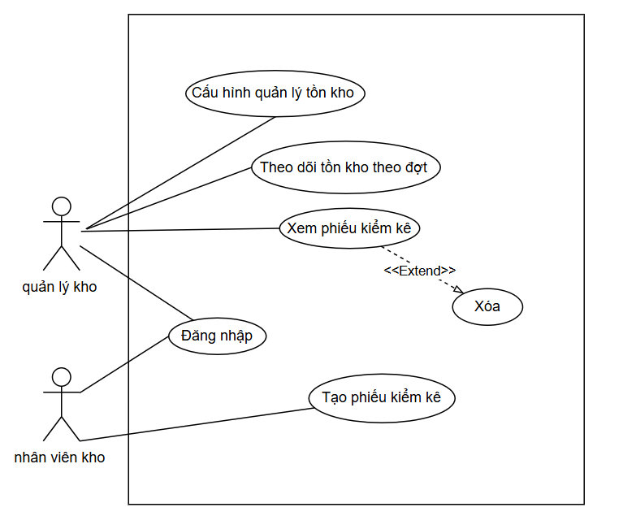

|  |  |
| --- | --- |
| **Tên Use Case** | **Kiểm kê kho** |
| **Mục tiêu** | Quản lý và theo dõi tình trạng tồn kho thực tế so với số liệu hệ thống, bao gồm việc tạo, xem, cập nhật và xóa phiếu kiểm kê. |
| **Tác nhân** | - **Nhân viên kho,** **Quản lý kho** |
| **Trigger** | Người dùng muốn thực hiện hoặc theo dõi quy trình kiểm kê hàng hóa trong kho. |
| **Pre-condition** | Người dùng đã đăng nhập hợp lệ vào hệ thống và có quyền truy cập chức năng kiểm kê. |
| **Post-condition** | - Phiếu kiểm kê được lưu thành công vào hệ thống. - Dữ liệu chênh lệch và cảnh báo tồn kho được cập nhật tự động. |
| **Basic Flow** | 1. Người dùng chọn chức năng **“Kiểm kê kho”** trên giao diện chính.  2. Hệ thống hiển thị hai tùy chọn: **Tạo phiếu kiểm kê mới** hoặc **Xem danh sách phiếu kiểm kê**.  3. Nếu chọn **Tạo phiếu kiểm kê mới**, hệ thống hiển thị form nhập gồm: Ngày kiểm kê, Người thực hiện, Danh sách hàng hóa, Số lượng hệ thống.  4. Nhân viên kho nhập **Số lượng thực tế** cho từng mặt hàng.  5. Hệ thống tự động tính **Chênh lệch (Thực tế - Hệ thống)**.  6. Nhân viên kho nhấn **Lưu**, hệ thống xác thực dữ liệu và lưu phiếu kiểm kê.  7. Hệ thống hiển thị thông báo **“Tạo phiếu kiểm kê thành công”**.  8. Nếu chọn **Xem danh sách phiếu kiểm kê**, hệ thống hiển thị danh sách phiếu (sắp xếp theo ngày, mã phiếu...). |
| **Alternative Flows** | **A1 – Người dùng hủy thao tác kiểm kê**: Tại bất kỳ bước nào khi tạo phiếu, nếu chọn “Hủy”, hệ thống hỏi xác nhận. Nếu đồng ý, hệ thống hủy thao tác và quay lại màn hình trước đó.  **A2 – Không có dữ liệu kiểm kê**: Khi chọn “Xem danh sách phiếu”, nếu không có dữ liệu, hệ thống hiển thị thông báo “Không có phiếu kiểm kê nào.” |
| **Non-functional Requirements** | - Chỉ người dùng có quyền hợp lệ được phép truy cập chức năng này.  - Thời gian tải danh sách hoặc lưu phiếu **< 3 giây** |

#### Báo cáo

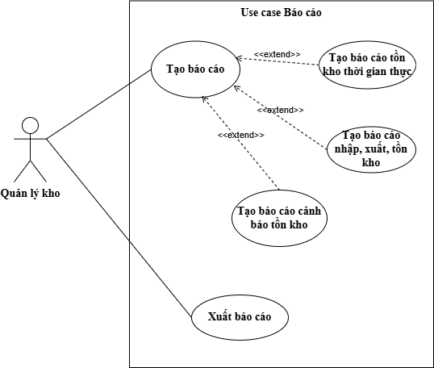

|  |  |
| --- | --- |
| **UC name** | **Báo cáo** |
| Description | Use case cho phép **Quản lý kho** thực hiện các chức năng liên quan đến **tạo, xem và xuất các loại báo cáo về tình hình kho** |
| Actor | Quản lý kho |
| Priority | Must have |
| Trigger | Quản lý kho cần tổng hợp dữ liệu và tạo báo cáo phục vụ cho việc kiểm kê hoặc đánh giá tình hình tồn kho định kỳ. |
| Post-condition | - Báo cáo được tạo thành công và hiển thị trên giao diện.  - Người dùng có thể lựa chọn xuất file (Excel) hoặc gửi qua email nội bộ. |
| Basic Flow | 1. Quản lý kho đăng nhập vào hệ thống. 2. Chọn module **“Báo cáo”** trên giao diện chính. 3. Hệ thống hiển thị danh sách các loại báo cáo:  * Báo cáo nhập – xuất – tồn kho * Báo cáo tổng hợp  1. Người dùng chọn **loại báo cáo** cần xem và nhập các tham số lọc (kho, sản phẩm, thời gian, trạng thái…). 2. Hệ thống xử lý yêu cầu, truy xuất dữ liệu từ cơ sở dữ liệu. 3. Hệ thống tổng hợp, xử lý và hiển thị **báo cáo chi tiết** theo yêu cầu. 4. Người dùng có thể chọn chức năng **“Xuất báo cáo”** để tải file về (Excel). |
| Alternative Flow | Hệ thống hiển thị thông báo “Không tìm thấy dữ liệu phù hợp với điều kiện tìm kiếm” và cho phép người dùng nhập lại. |
| Exception Flow | EF1: Không có dữ liệu: Nếu trong khoảng thời gian được chọn không có giao dịch nhập/xuất, hệ thống hiển thị thông báo “Không có dữ liệu phù hợp” |
| Non-functional Requirements | * Thời gian tạo báo cáo không quá **5 giây** với dữ liệu 10.000 bản ghi. * Có thể xuất ra **Excel (.xlsx)** mà không lỗi định dạng. * Chỉ người có quyền “Quản lý kho” mới được phép xuất báo cáo chi tiết tồn kho. giảm hiệu suất. |

### Xây dựng biểu đồ hoạt động

#### Quản lý tài khoản

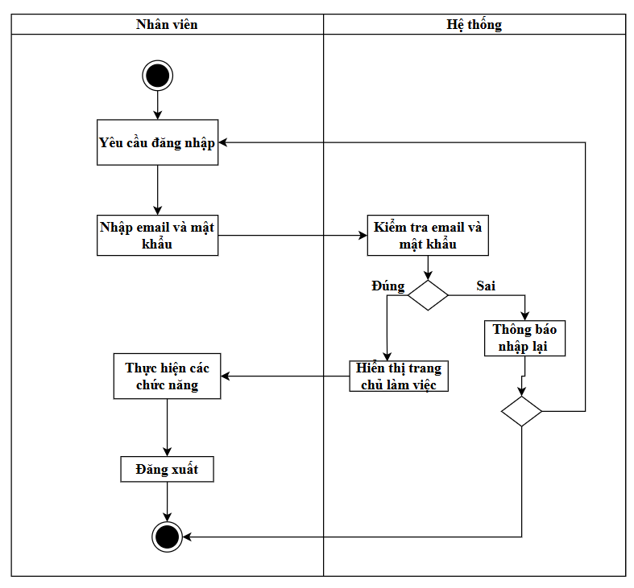

#### Quản lý các danh mục

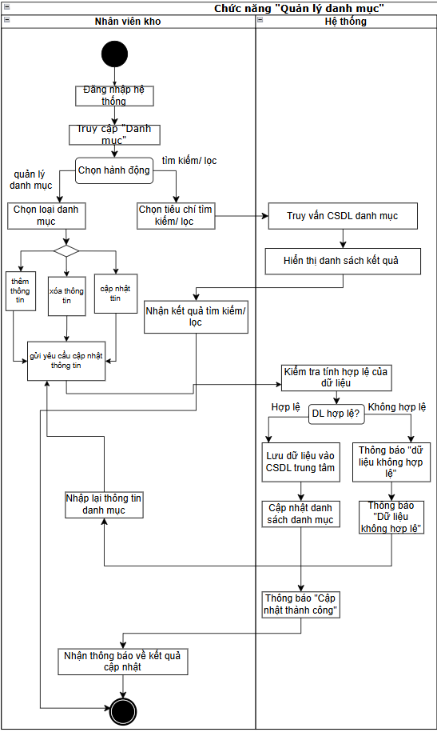

#### Quản lý nhập kho

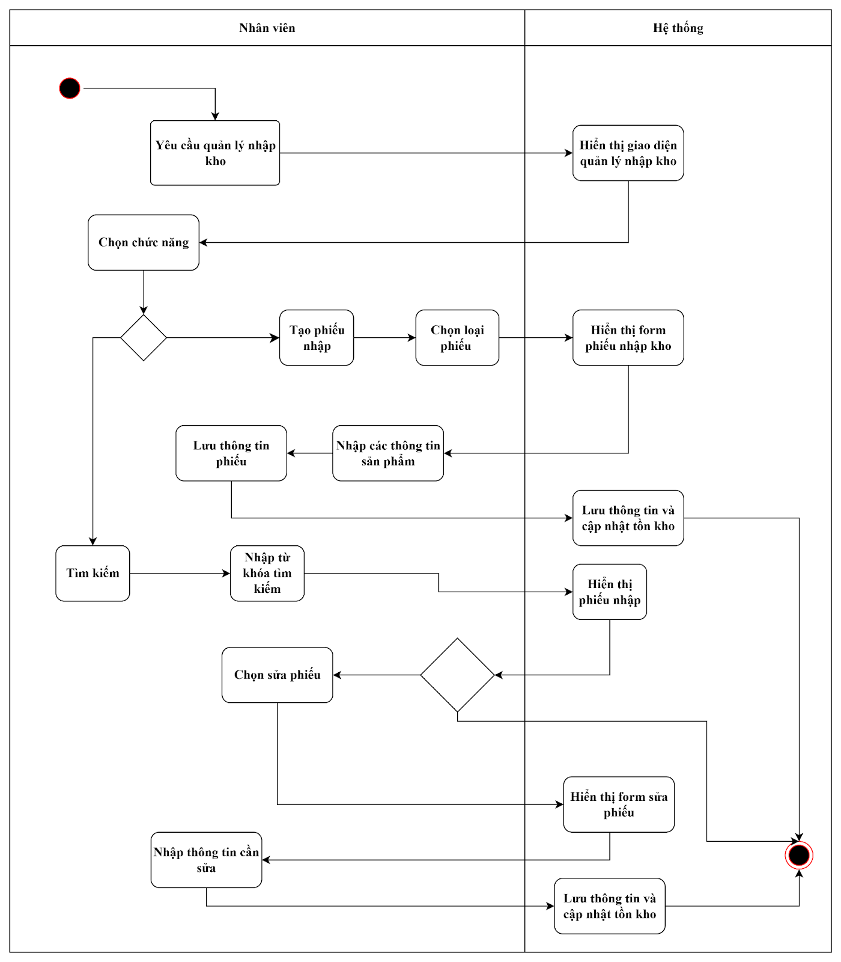

#### Quản lý xuất kho

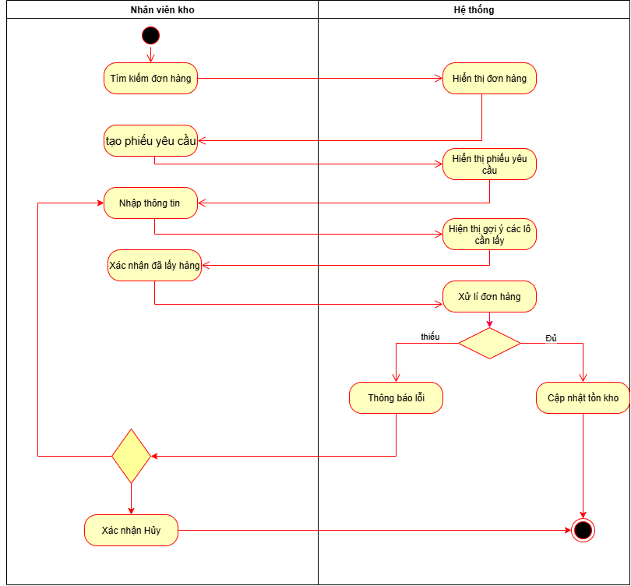

#### Kiểm kê

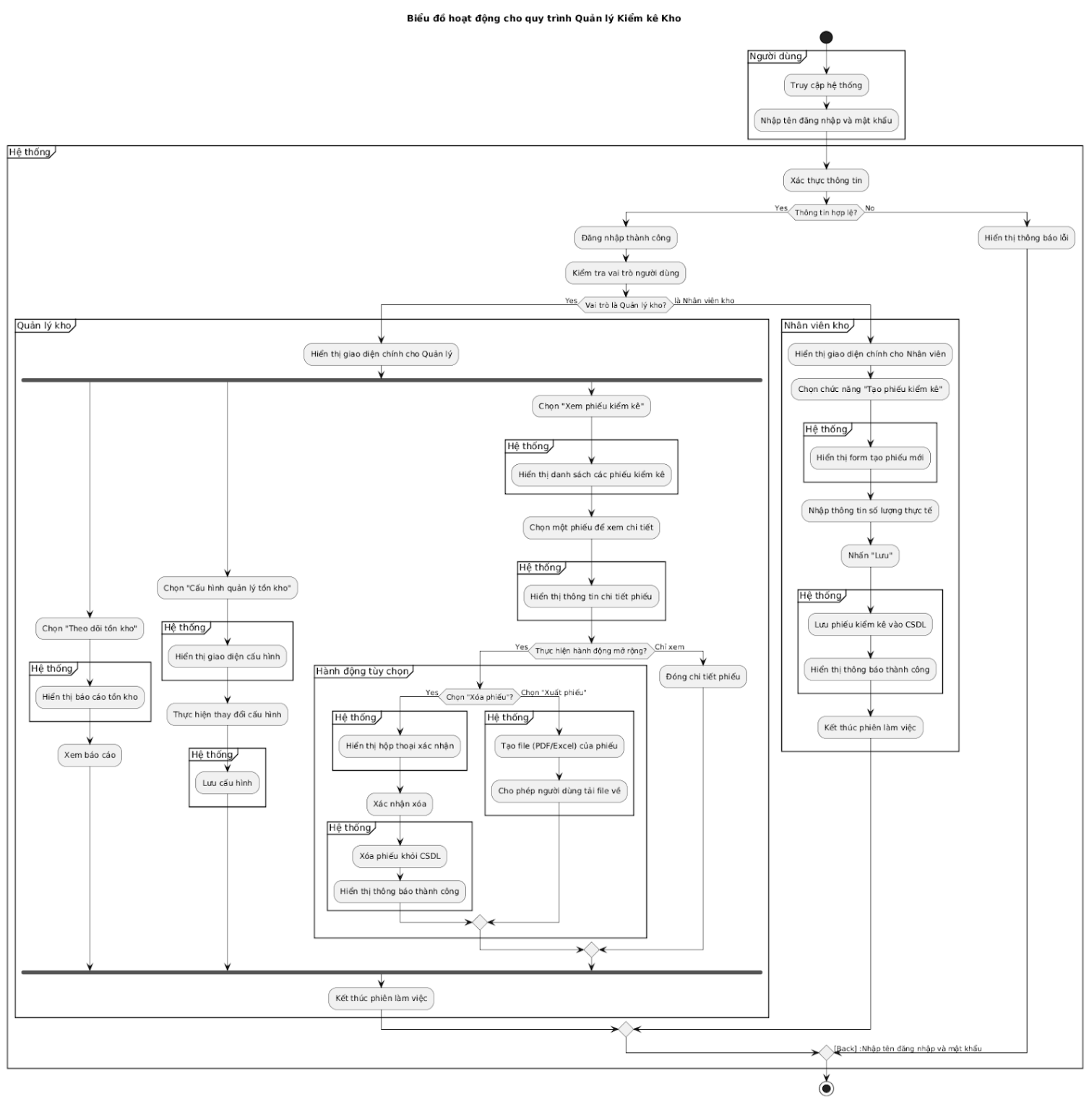

#### Báo cáo

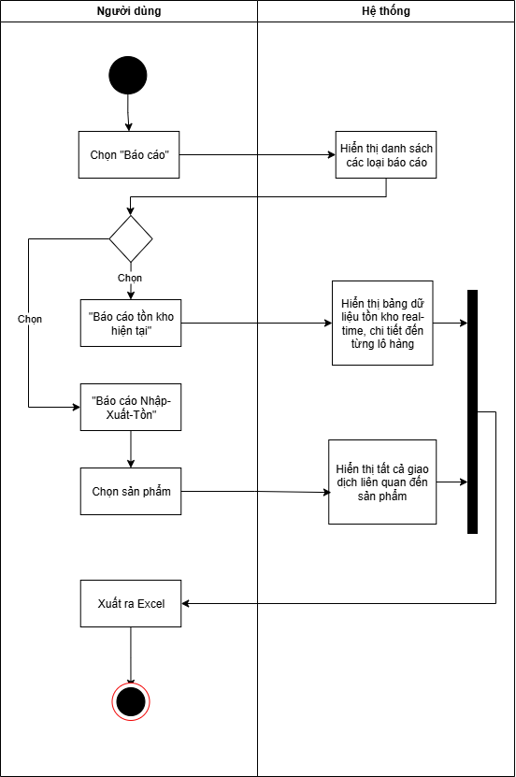

### Xây dựng biểu đồ lớp

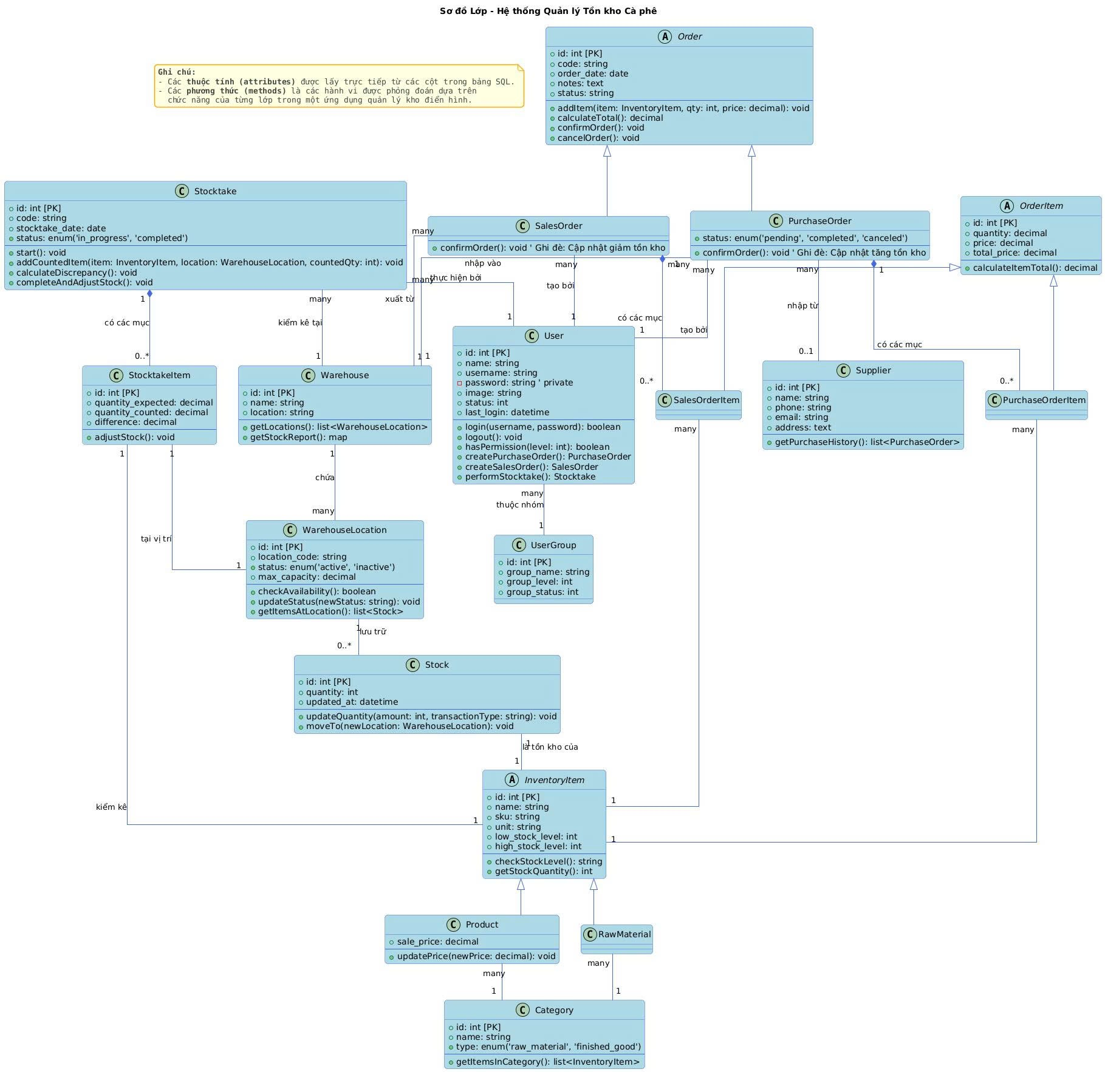

### Xây dựng biểu đồ tuần tự

#### Quản lý tài khoản

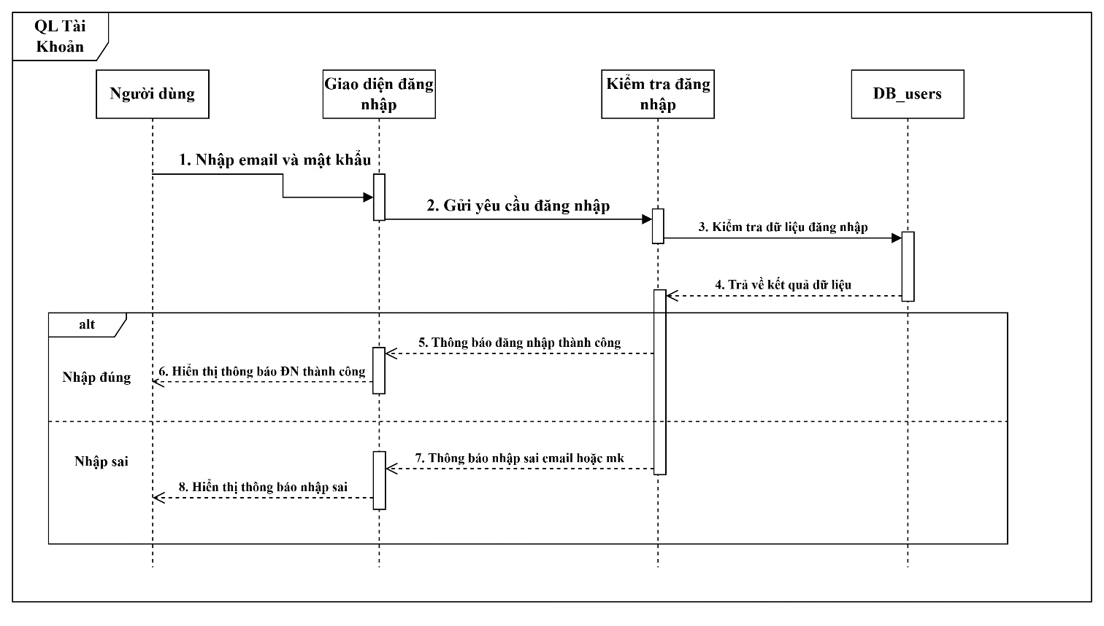

#### Quản lý các danh mục

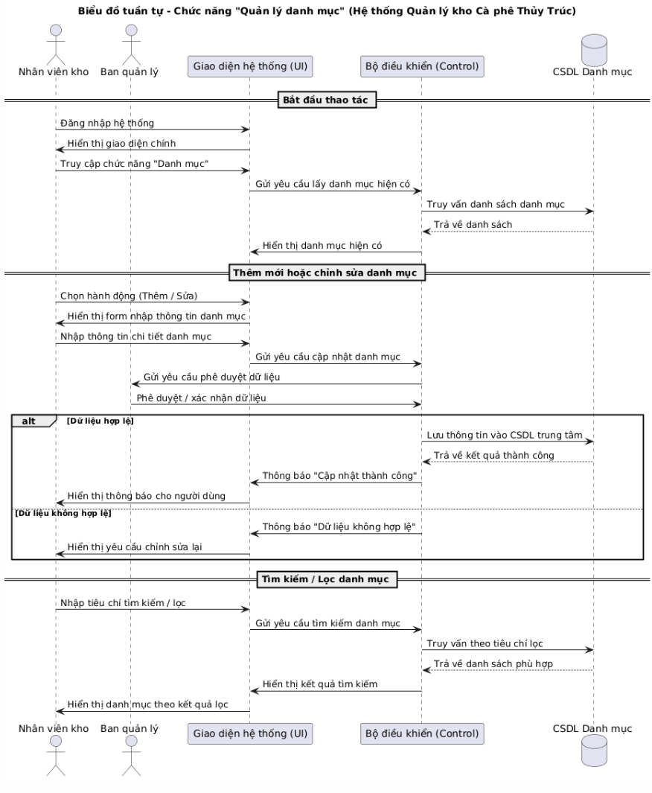

#### Quản lý nhập kho

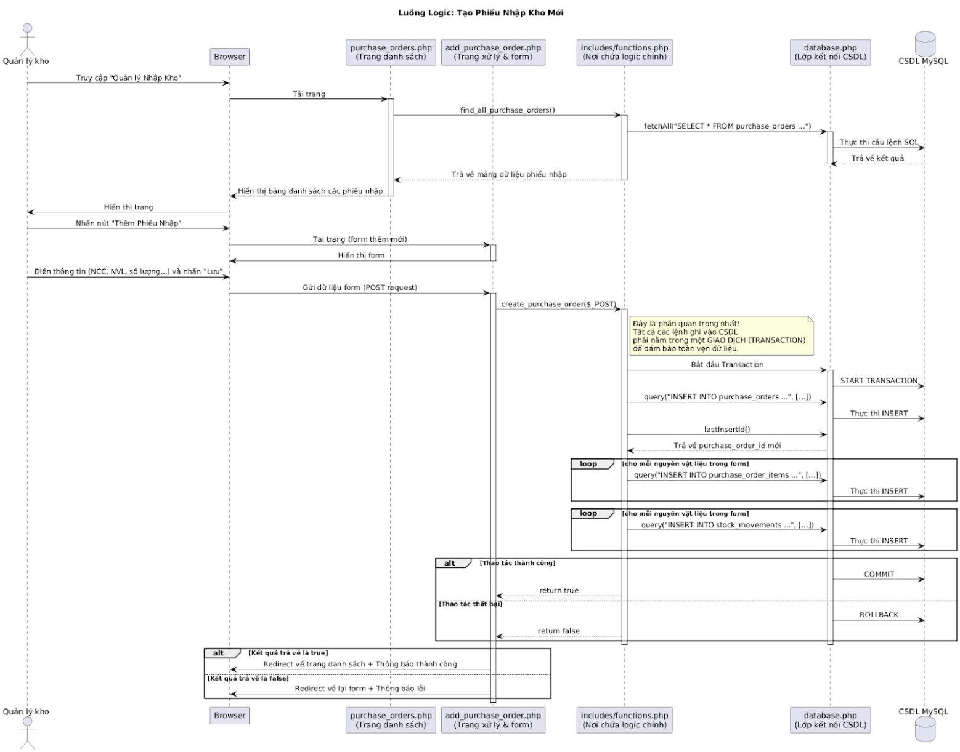

#### Quản lý xuất kho

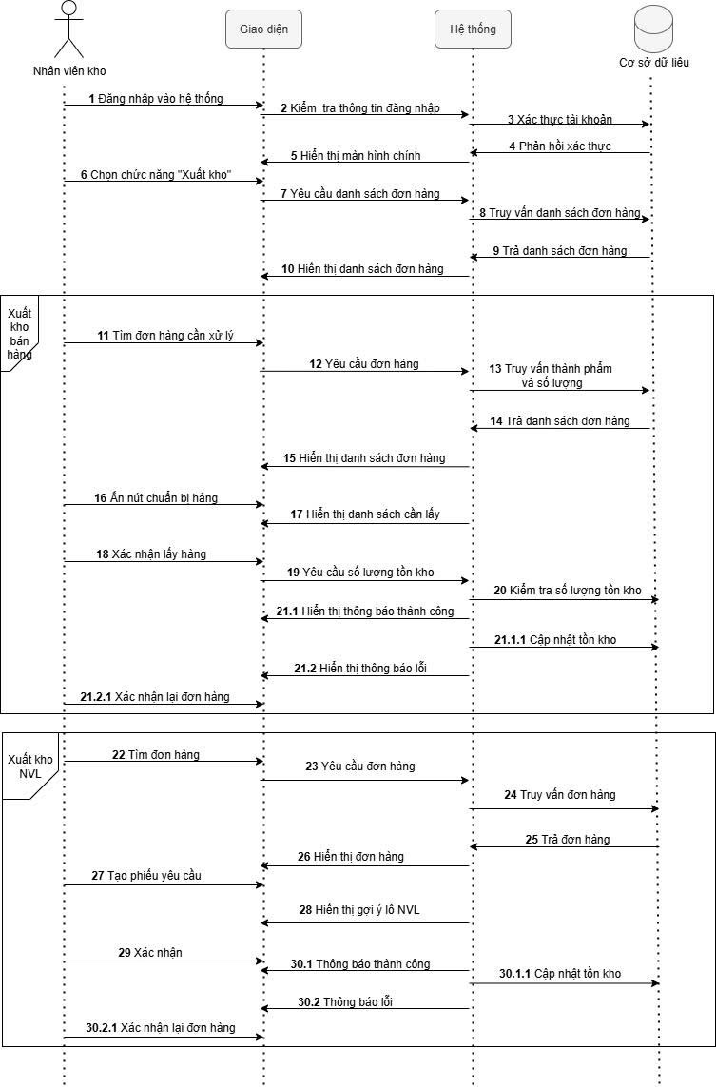

#### Kiểm kê

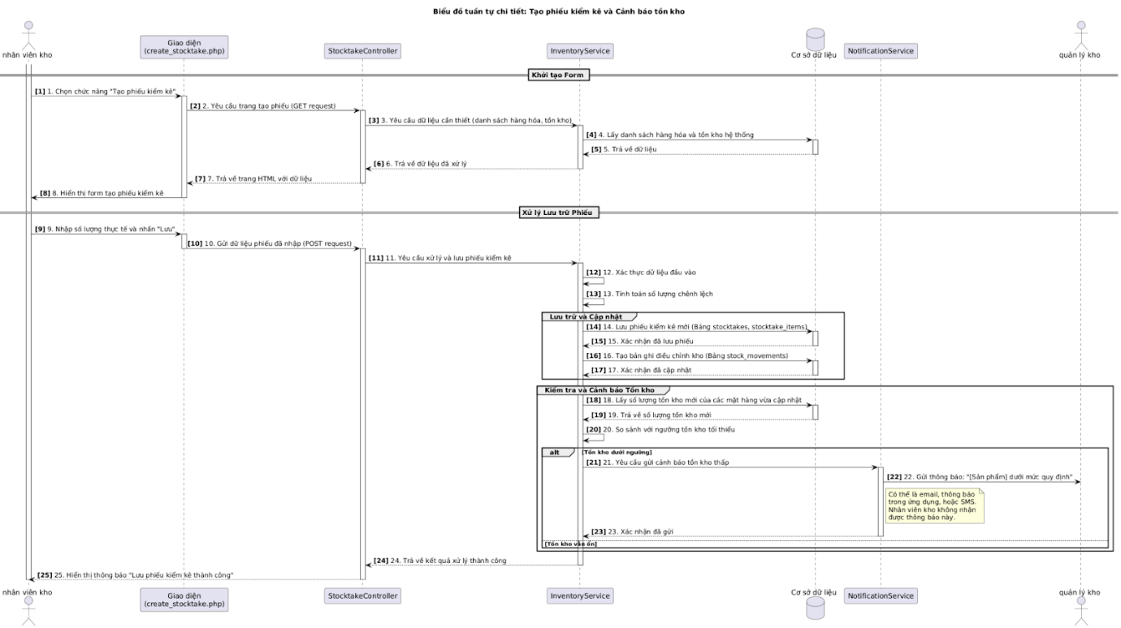

#### Báo cáo

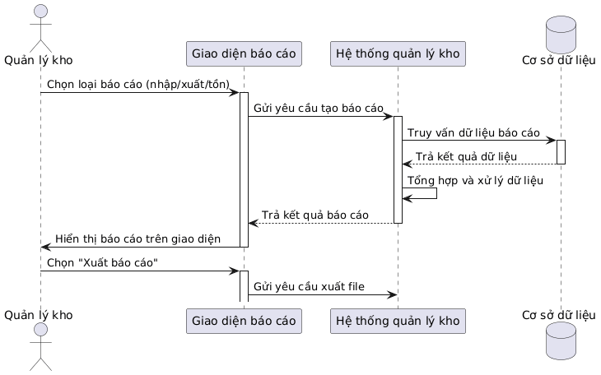

## Thiết kế hệ thống

### Thiết kế kiến trúc tổng thể

#### Mô hình kiến trúc

* Mô hình tổng thể

Hệ thống quản lý kho của Công ty TNHH Cà phê Thủy Trúc được xây dựng theo mô hình kiến trúc ba tầng (Three-tier Architecture) bao gồm:

1. Tầng giao diện (Frontend) – Là giao diện web cho phép người dùng thao tác trực tiếp như nhập kho, xuất kho, kiểm kê, theo dõi tồn và quản lý người dùng.
2. Tầng xử lý nghiệp vụ (Backend/Application Layer) – Xử lý các quy trình nghiệp vụ như lập phiếu nhập – xuất, ghi nhận biến động tồn kho, tự động tính toán số lượng tồn, kiểm tra hạn sử dụng, tạo thông báo và phân quyền người dùng.
3. Tầng cơ sở dữ liệu (Database Layer) – Lưu trữ dữ liệu trong hệ quản trị cơ sở dữ liệu MySQL, đảm bảo toàn vẹn dữ liệu và hiệu năng truy vấn cao.

⇒ Cấu trúc ba tầng này đảm bảo tính phân tách rõ ràng giữa giao diện, logic nghiệp vụ và dữ liệu, giúp hệ thống dễ mở rộng, dễ bảo trì và nâng cấp lâu dài.

* Mô hình triển khai vật lý

Hệ thống được thiết kế để triển khai theo mô hình client–server:

* Client: Máy tính, laptop hoặc thiết bị di động truy cập hệ thống qua trình duyệt web.
* Server: Máy chủ ứng dụng (chạy PHP/Apache) kết nối với máy chủ cơ sở dữ liệu MySQL.
* Môi trường triển khai:

SƠ ĐỒ TỔNG QUÁT:

Người dùng (Web Browser) → Tầng giao diện (HTML) → Tầng xử lý nghiệp vụ (PHP) → Tầng dữ liệu (MySQL Database)

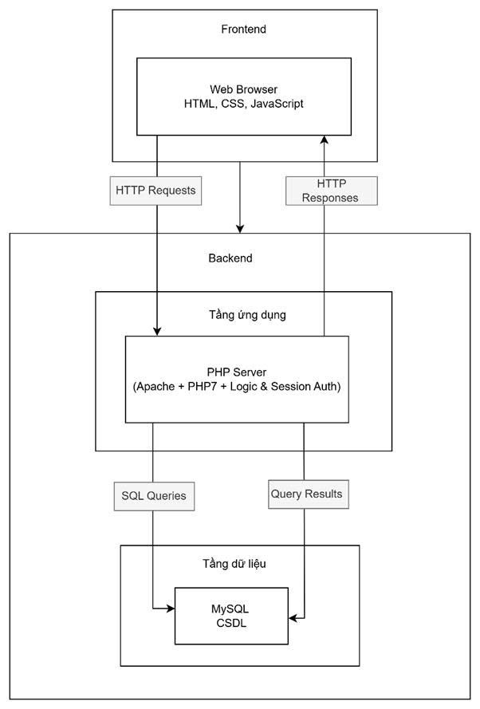

#### Công nghệ áp dụng

* Ngôn ngữ và công cụ chính

|  |  |  |
| --- | --- | --- |
| **Thành phần** | **Công nghệ sử dụng** | **Vai trò** |
| Ngôn ngữ lập trình | PHP 8.x | Xử lý nghiệp vụ và điều khiển luồng dữ liệu |
| Hệ quản trị cơ sở dữ liệu | MySQL 8.x | Lưu trữ và truy vấn dữ liệu kho |
| Front-end | HTML5, CSS3, JavaScript, Bootstrap | Xây dựng giao diện người dùng trực quan, tương thích đa thiết bị |
| Server Web | Apache | Phục vụ yêu cầu HTTP và chạy mã PHP |
| IDE/Tools | VS Code, phpMyAdmin, XAMPP | Môi trường phát triển và quản trị dữ liệu |
| Phiên bản mã hóa mật khẩu | bcrypt | Bảo mật thông tin đăng nhập người dùng |

* Cấu trúc các tầng xử lý

a. Tầng giao diện

* Giao diện web thân thiện, được xây dựng bằng HTML, CSS, JavaScript.
* Sử dụng Bootstrap để tối ưu khả năng hiển thị trên mọi thiết bị.
* AJAX có thể được tích hợp để gửi yêu cầu bất đồng bộ (asynchronous request) giúp giao diện mượt mà hơn.

b. Tầng nghiệp vụ

* Viết bằng PHP hướng đối tượng (OOP), chia theo module:
* Module sản phẩm: Quản lý danh mục, sản phẩm, nguyên liệu.
* Module kho: Quản lý nhập – xuất – kiểm kê.
* Module người dùng: Quản lý đăng nhập, phân quyền.
* Module thông báo: Sinh cảnh báo tự động khi hàng gần hết hoặc sắp hết hạn.
* Xử lý nghiệp vụ qua controller, kiểm tra điều kiện hợp lệ và gọi truy vấn tương ứng.

c. Tầng dữ liệu (Data Layer)

* Dữ liệu được lưu trong MySQL với các bảng quan hệ (như products, raw_materials, stock_movements, warehouses, users, …).
* Bảo mật hệ thống

|  |  |  |
| --- | --- | --- |
| **Biện pháp** | **Mục tiêu** | **Mô tả triển khai** |
| Xác thực người dùng (Authentication) | Ngăn truy cập trái phép | Sử dụng bảng users với mật khẩu mã hóa bằng bcrypt |
| Phân quyền (Authorization) | Giới hạn thao tác theo vai trò | Phân cấp theo bảng user_groups (Admin, Nhân viên kho, Kế toán...) |
| Bảo vệ cơ sở dữ liệu (SQL Injection) | Tránh tấn công chèn mã SQL | Dùng prepared statements (PDO) khi truy vấn CSDL |
| Mã hóa dữ liệu nhạy cảm | Đảm bảo an toàn thông tin | Hash mật khẩu, có thể bổ sung SSL khi triển khai thực tế |
| Sao lưu dữ liệu (Backup) | Phòng ngừa mất dữ liệu | Lên lịch sao lưu tự động bằng cron hoặc script MySQLDump |
| Kiểm soát phiên đăng nhập (Session Management) | Ngăn cướp phiên | Sử dụng session token và timeout đăng nhập tự động |

* Công nghệ hỗ trợ và mở rộng

|  |  |  |
| --- | --- | --- |
| **Nhóm công nghệ** | **Mục đích** | **Công cụ/giải pháp đề xuất** |
| Giao diện người dùng | Tăng tính thân thiện | Bootstrap, Chart.js (báo cáo trực quan) |
| Tối ưu hiệu năng | Giảm tải truy vấn, tăng tốc độ | Cache dữ liệu bằng PHP hoặc Redis (khi triển khai lớn) |
| Báo cáo và thống kê | Theo dõi tồn kho, nhập xuất | Tích hợp thư viện xuất Excel (PhpSpreadsheet) |
| Triển khai thực tế (Hosting) | Đưa hệ thống vào hoạt động | Sử dụng cloud hosting hỗ trợ PHP/MySQL như Hostinger, AWS, Viettel Cloud |
| Bảo trì và giám sát | Theo dõi hoạt động hệ thống | Log truy cập, log thao tác người dùng, email alert khi lỗi phát sinh |

#### Mô hình triển khai

Hệ thống được triển khai theo mô hình Client – Server kết hợp Web-based, gồm ba lớp triển khai chính:

* Người dùng (Client Layer)
* Thiết bị: Máy tính, laptop, máy tính bảng có trình duyệt web.
* Vai trò: Nhân viên kho, Ban quản llí
* Giao tiếp với hệ thống thông qua mạng nội bộ (LAN) hoặc Internet bảo mật (VPN).
* Máy chủ ứng dụng (Application Server)
* Lưu trữ và chạy toàn bộ logic nghiệp vụ của hệ thống (Laravel/PHP).
* Giao tiếp với người dùng qua giao thức HTTPS.
* Chịu trách nhiệm xử lý các nghiệp vụ: nhập–xuất kho, kiểm kê, báo cáo, phân quyền.
* Máy chủ cơ sở dữ liệu (Database Server)
* Cài đặt MySQL Server.
* Lưu trữ dữ liệu sản phẩm, tồn kho, người dùng, lô hàng, báo cáo.
* Kết nối với máy chủ ứng dụng thông qua kết nối nội bộ bảo mật.

### Thiết kế cơ sở dữ liệu

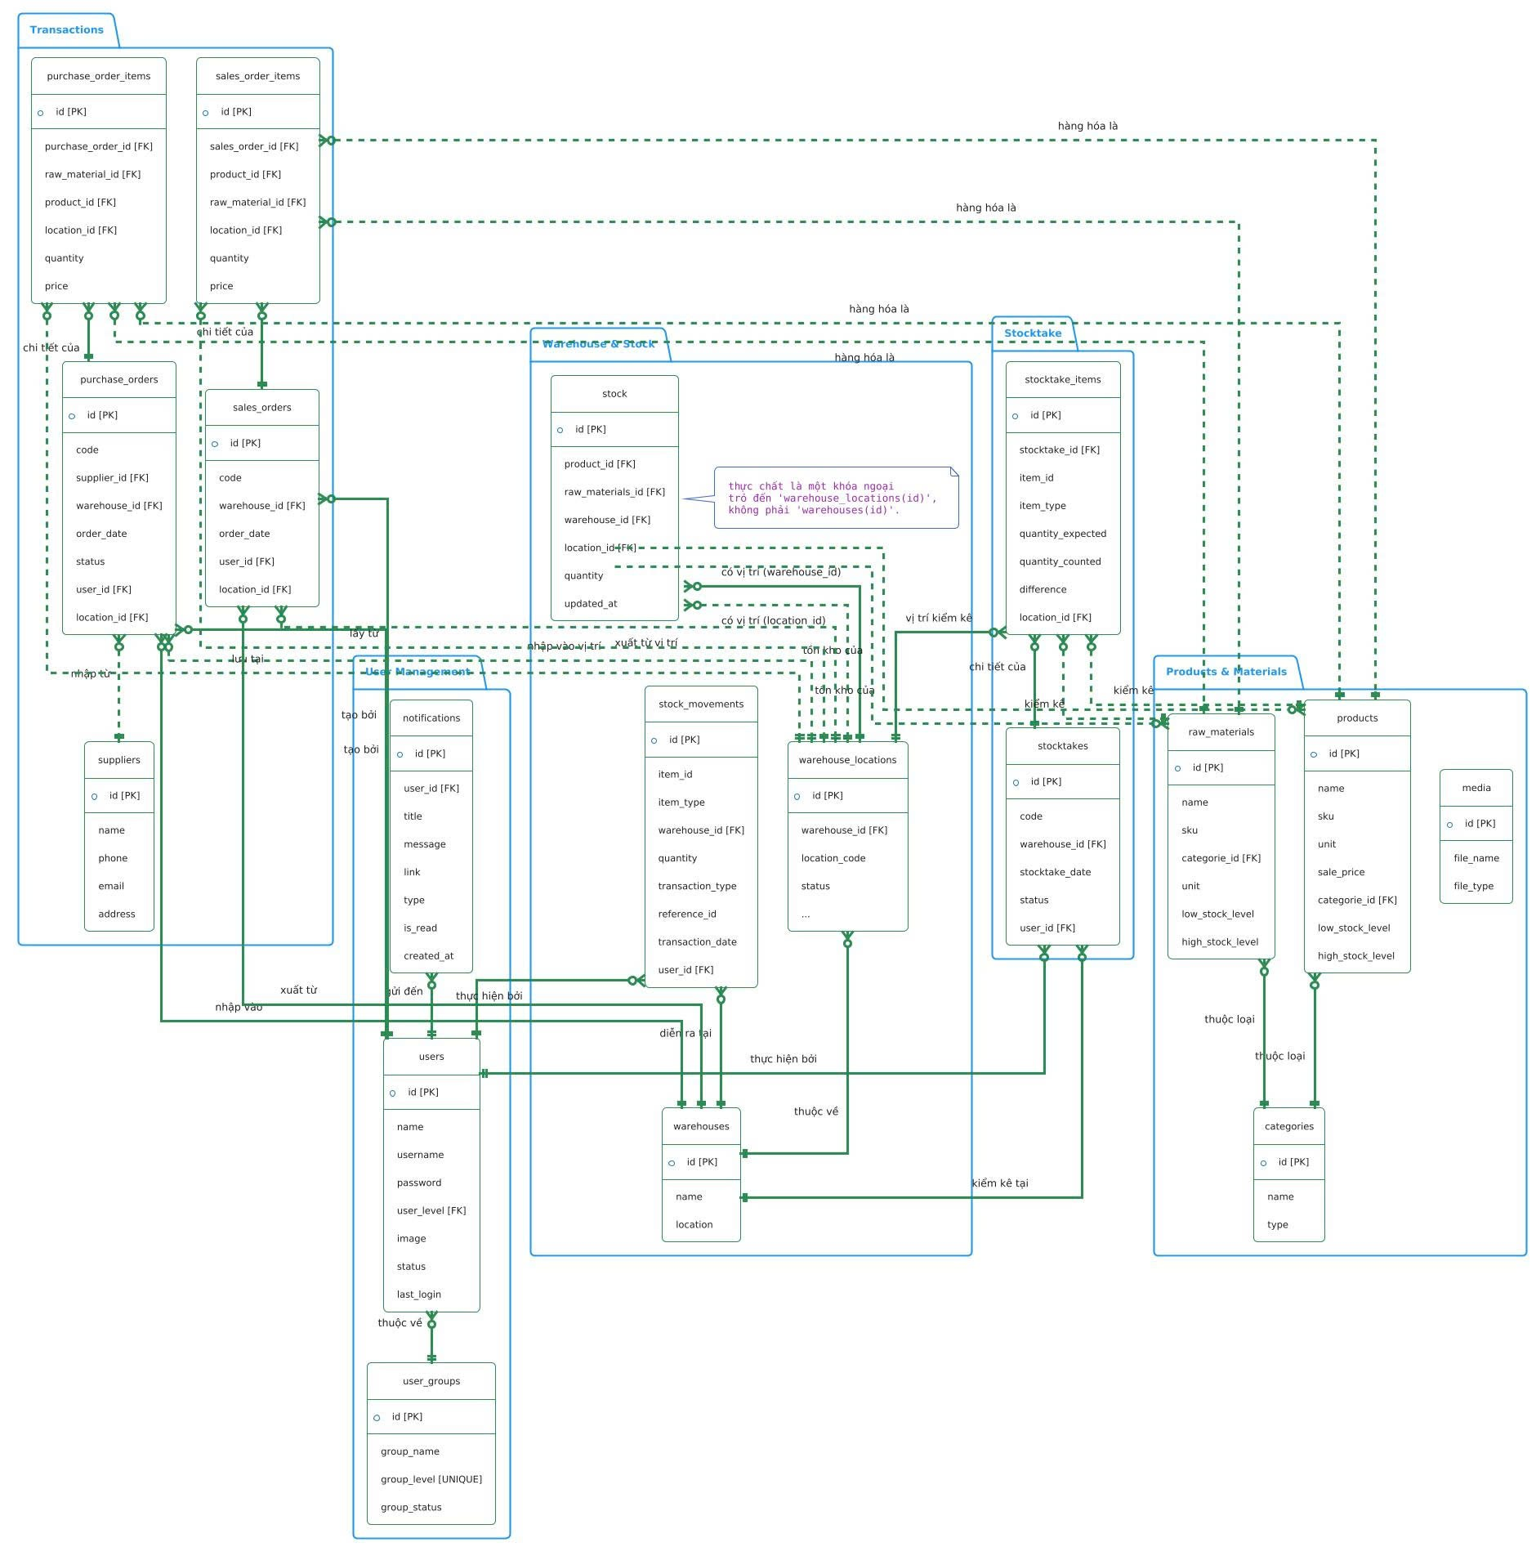

### Thiết kế giao diện

#### Quản lý tài khoản

* Đăng nhập

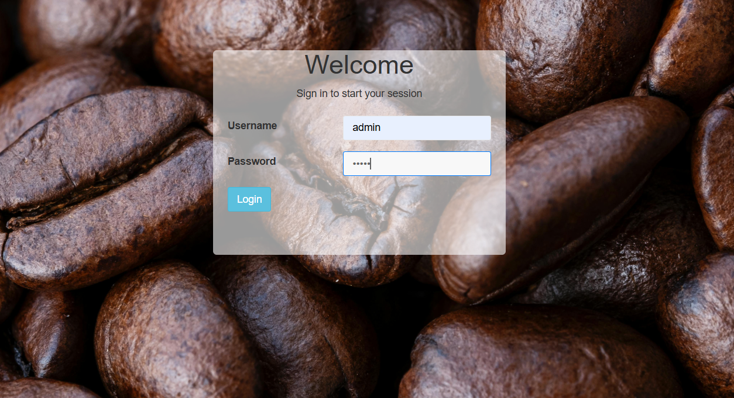

* Quản lý và phân quyền người dùng

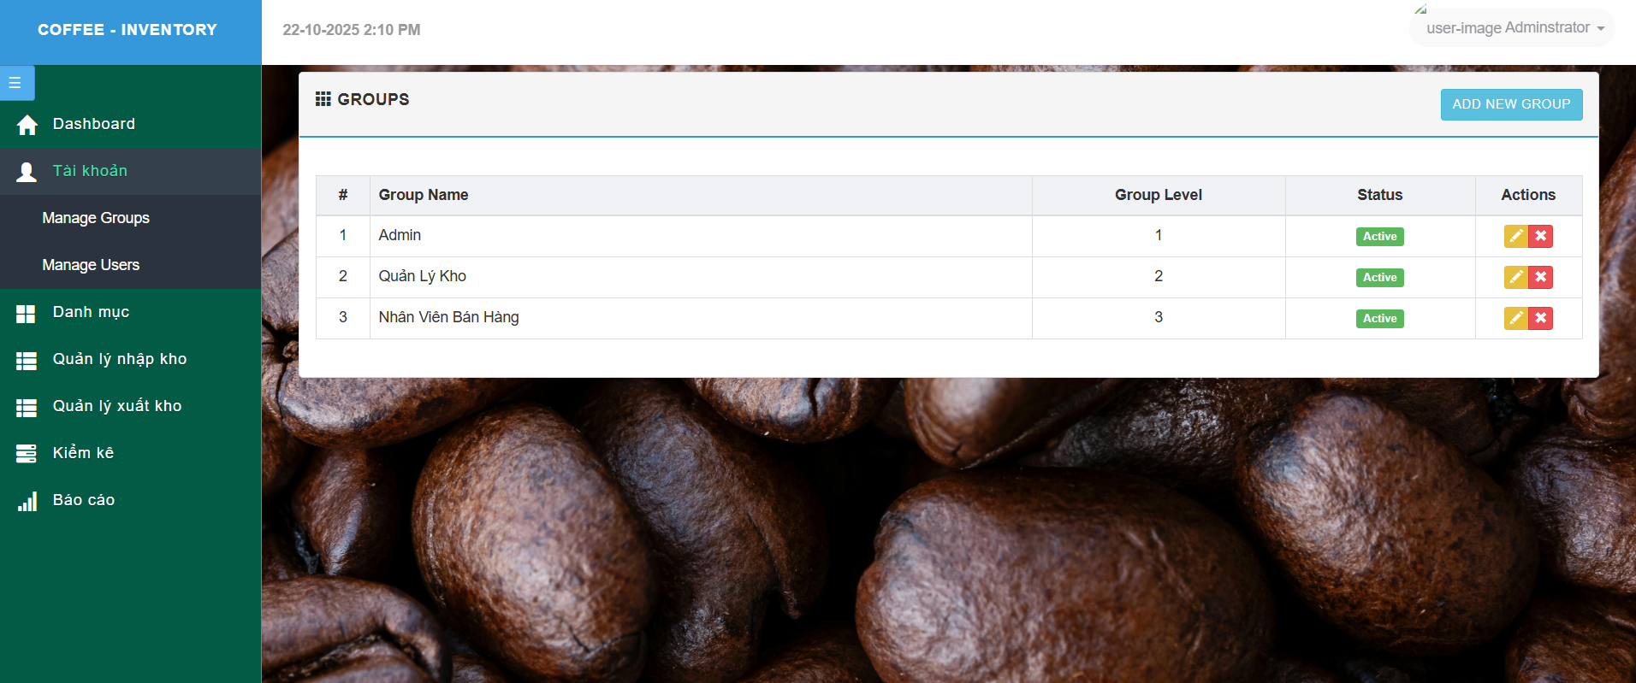

#### Quản lý các danh mục

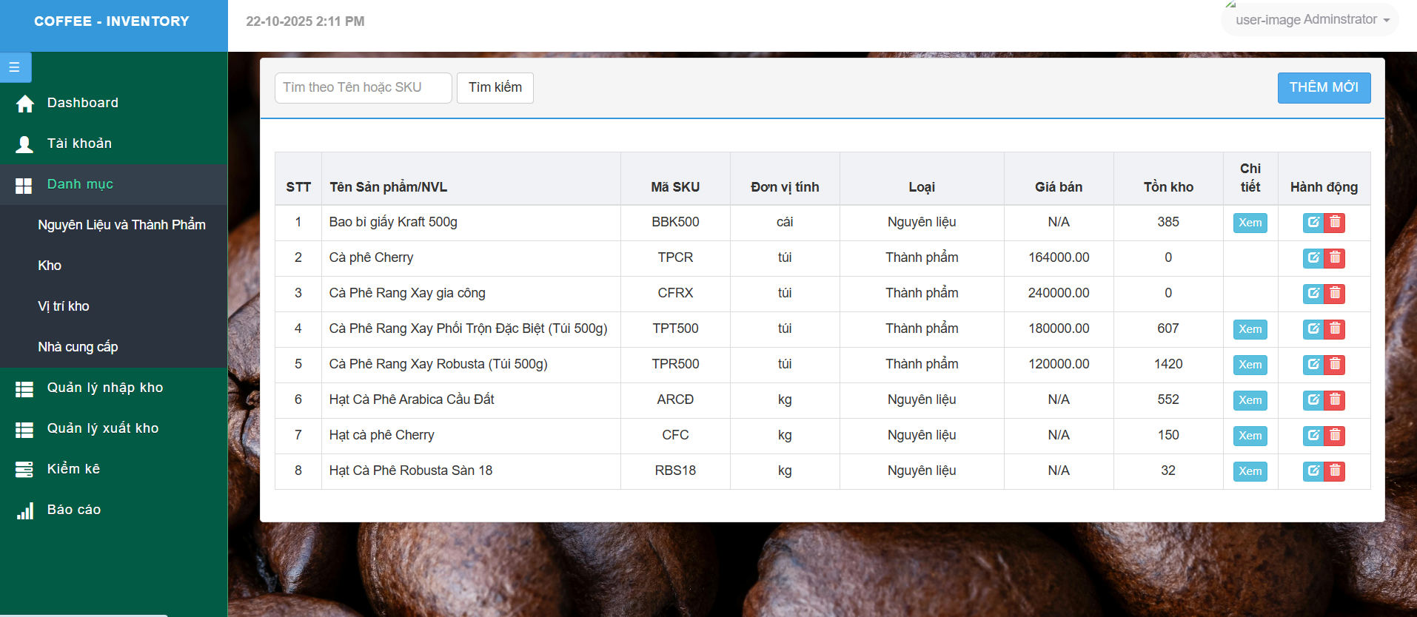

#### Quản lý nhập kho

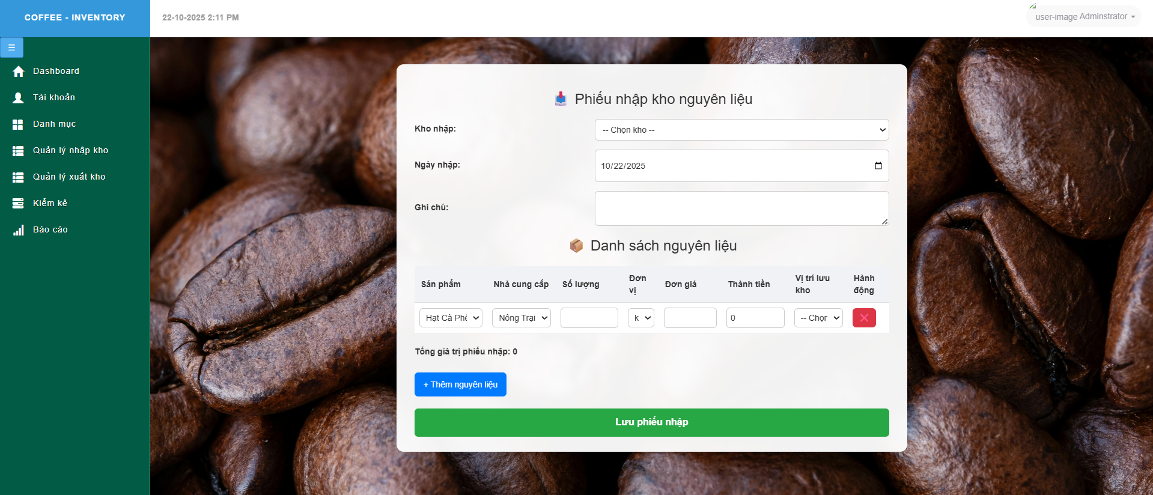

#### Quản lý xuất kho

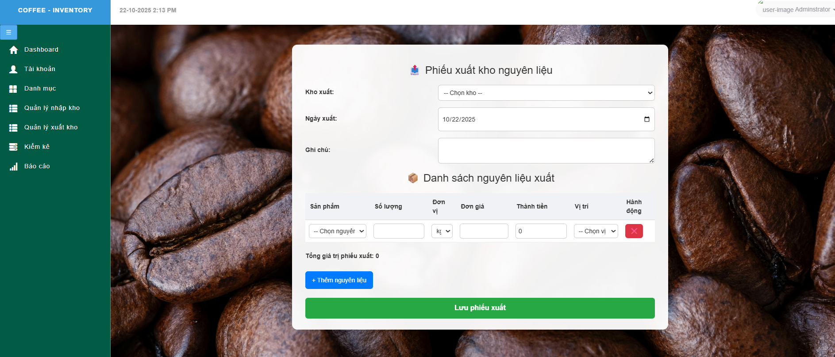

#### Kiểm kê

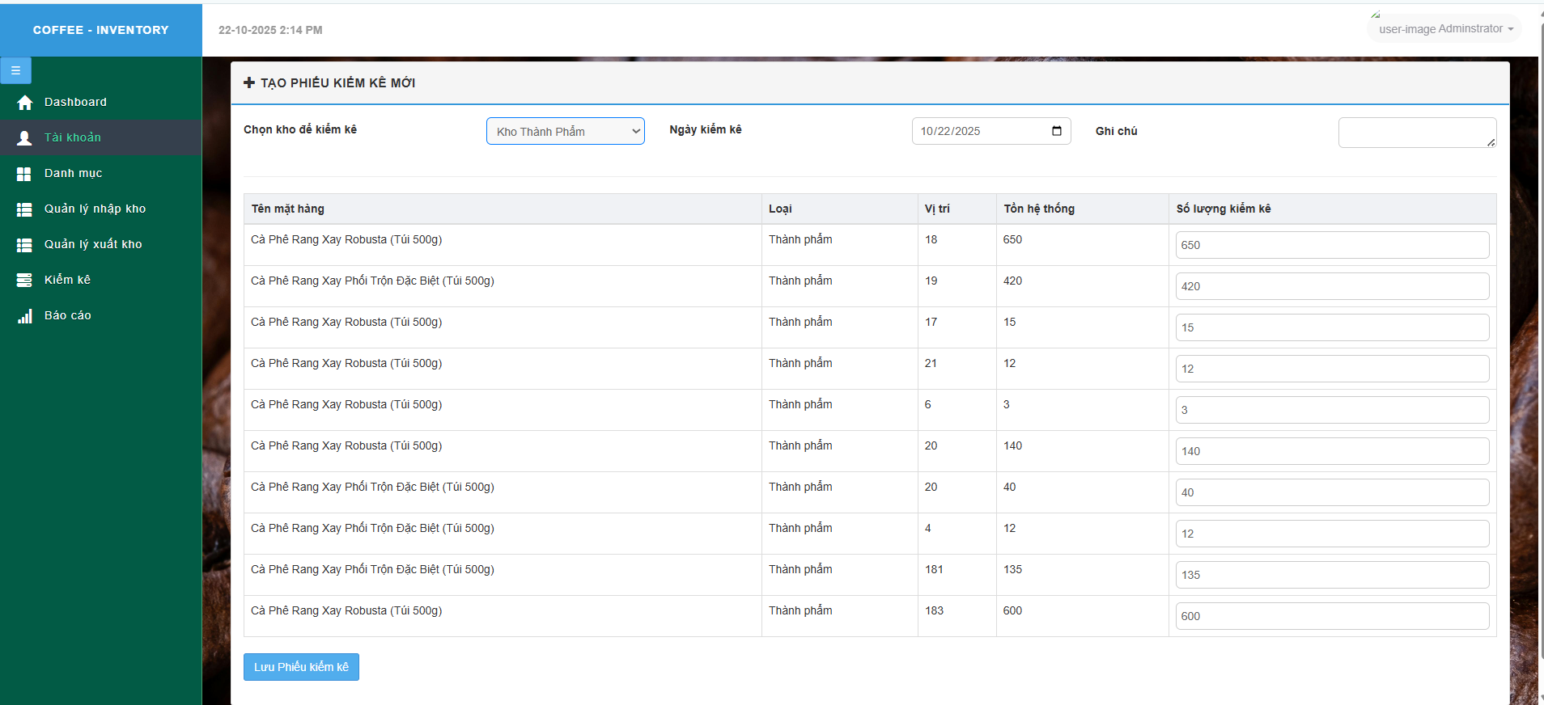

#### Báo cáo

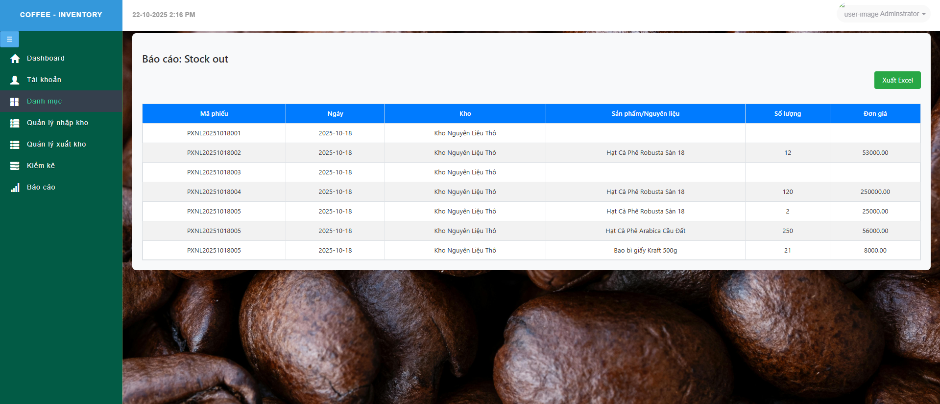

### Thiết kế các module

## Kiểm thử hệ thống

### Kiểm thử đơn vị

#### Quản lý tài khoản

|  |  |  |  |  |  |  |
| --- | --- | --- | --- | --- | --- | --- |
| **ID TC** | **Testcase** | **Bước thực hiện** | **Dữ liệu đầu vào** | **Kết quả mong đợi** | **Kết quả thực tế** | **Đánh giá** |
| TK_01 | Đăng nhập thành công với tài khoản hợp lệ | 1. Mở trang đăng nhập 2. Nhập username & mật khẩu đúng 3. Nhấn “Đăng nhập” | Username= admin  MK = admin | Hệ thống chuyển đến trang chính (dashboard) | Hệ thống chuyển đến trang chính (dashboard) | Pass |
| TK_02 | Nhập sai username | 1.Nhập username sai  2.Nhập MK  3. Chọn đăng nhâp | Username= amin  MK= admin | Hệ thống hiển thị thông báo “Sai mật khẩu” | Hệ thống hiển thị thông báo “Sai mật khẩu” | Pass |
| TK_03 | Nhập MK sai | 1.Nhập username đúng  2.Nhập MK sai  3. Chọn đăng nhâp | Username= admin  MK= adminmm | Hệ thống hiển thị thông báo “Sai mật khẩu” | Hệ thống hiển thị thông báo “Sai mật khẩu” | Pass |
| TK_04 | Bỏ trống 1 ô không nhập | Bỏ nhập MK | Username=admin  MK= --- | Hiển thị “Vui lòng nhập đủ thông tin” | Hiển thị “Vui lòng nhập đủ thông tin” | Pass |
| TK_05 | Đăng xuất thành công | Chọn đăng xuất |  | Hệ thống chuyển hướng về trang đăng nhập | Hệ thống chuyển hướng về trang đăng nhập | Pass |
| TK_06 | Kiểm tra phân quyền — nhân viên kho | Đăng nhập bằng tài khoản nhân viên | Username= nvk  MK= 1234 | Chỉ hiển thị các chức năng: nhập kho, xuất kho, danh mục, | Chỉ hiển thị các chức năng: nhập kho, xuất kho, danh mục, | Pass |
| TK_07 | Kiểm tra phân quyền — quản lý kho | Đăng nhập bằng tài khoản quản lý | Username= admin  MK = admin | Hiển thị toàn bộ các chức năng (bao gồm quản trị hệ thống) | Hiển thị toàn bộ các chức năng (bao gồm quản trị hệ thống) | Pass |

#### Quản lý các danh mục

|  |  |  |  |  |  |  |
| --- | --- | --- | --- | --- | --- | --- |
| **ID TC** | **Test case** | **Bước thực hiện** | **Dữ liệu đầu vào** | **Kết quả mong đợi** | **Kết quả thực tế** | **Đánh giá** |
| 1 | Thêm mới ở phần "Nguyên liệu và Thành Phẩm" | 1. Truy cập danh mục "Nguyên Liệu và Thành Phẩm" 2. Nhập thông tin danh mục ở phần "Thêm sản phẩm/ nguyên vật liệu mới"  3. Nhấn “Thêm mới” 4. Hiển thị "Tạo danh mục thành công" | Loại mặt hàng Tên mặt hàng Danh mục Đơn vị tính Mã SKU Giá bán Định mức tồn kho tối thiểu Định mức tồn kho tối đa | Danh mục mới xuất hiện trên danh sách | Danh mục mới xuất hiện trên danh sách | Pass |
| 2 | Xóa danh mục ở phần "Nguyên liệu và Thành Phẩm" | 1. Chọn danh mục cần xóa 2. Ấn nút xóa ở phần hành động  3. Hiển thị "Bạn có chắc chắn muốn xóa danh mục này?" | Tên danh mục | Hiển thị "xóa thành công" Danh mục cần xóa biến mất khỏi danh sách | Hiển thị "xóa thành công" Danh mục cần xóa biến mất khỏi danh sách | Pass |
| 3 | Sửa danh mục ở phần "Nguyên liệu và Thành phẩm" | 1. Chọn danh mục cần sửa 2. Ấn nút sửa ở phần hành động  3. Hiển thị "Sửa danh mục ..." 4. Nhập sửa danh mục 5. Ấn "Cập nhật" | Tên danh mục sửa | Hiển thị "Cập nhật danh mục thành công" | Danh mục cần sửa được cập nhật | Pass |
| 4 | Tìm kiếm theo tên hoặc SKU ở phần "Nguyên liệu và Thành phẩm" | 1. Nhập Tên hoặc mã SKU cần tìm 2. Ấn "Tim kiếm" | Tên hoặc mã SKU | Hiển thị Sản phẩm/NVL cần tìm | Hiển thị lỗi "Not Found" | Fail |
| 5 | Thêm danh mục kho | 1. Nhập thông tin kho hàng ở phần "Thêm kho hàng mới" 2. Ấn "Thêm kho hàng" 3. Hiển thị "Thêm kho hàng thành công" | Tên kho hàng, Vị trí/ Địa chỉ | Kho hàng mới xuất hiện trên phần "Tất cả kho hàng" | Kho hàng mới xuất hiện trên phần "Tất cả kho hàng" | Pass |
| 6 | Thêm danh mục vị trí kho | 1. Nhập thông tin vị trí ở phần "Thêm vị trí mới" 2. Ấn "Thêm vị trí" 3. Hiển thị "Thêm kho hàng thành công" | Mã vị trí Tên khu vực Tên kệ | Vị trí mới xuất hiện trên phần "Tất cả vị trí" | Vị trí mới xuất hiện trên phần "Tất cả vị trí" | Pass |
| 7 | Thêm danh mục Nhà cung cấp | 1. Nhập thông tin NCC ở phần "Thêm Nhà cung cấp mới" 2. Ấn "Thêm Nhà cung cấp" 3. Hiển thị "Thêm Nhà cung cấp thành công" | Tên Nhà cung cấp Số điện thoại | NCC mới xuất hiện trên phần "Tất cả Nhà cung cấp" | NCC mới xuất hiện trên phần "Tất cả Nhà cung cấp" | Pass |

#### Quản lý nhập kho

|  |  |  |  |  |  |  |
| --- | --- | --- | --- | --- | --- | --- |
| **ID TC** | **Testcase** | **Bước thực hiện** | **Dữ liệu đầu vào** | **Kết quả mong đợi** | **Kết quả thực tế** | **Đánh giá** |
| NK_01 | Tạo phiếu nhập kho thành công (kho nguyên liệu) | 1. Truy cập trang “Nhập kho” 2. Chọn “Tạo phiếu nhập mới” 3. Chọn loại phiếu: “Nguyên liệu” 4. Điền thông tin đầy đủ 5. Nhấn “Lưu phiếu” | Loại phiếu: Nguyên liệu Nhà cung cấp: A Mã SP: NL01 Tên SP: Đường Số lượng: 100kg Đơn giá: 20.000đ/kg Vị trí: K1 | Phiếu nhập kho được tạo thành công Mã phiếu sinh tự động Tồn kho sản phẩm tăng thêm 100kg | Phiếu nhập kho được tạo thành công Mã phiếu sinh tự động Tồn kho sản phẩm tăng thêm 100kg | Pass |
| NK_02 | Tạo phiếu nhập kho thành công( kho thành phẩm) | Như TC NK_01 | Mã SP: TP01 Tên SP: Cà phê gói Số lượng: 50 Đơn giá: 30.000đ Vị trí: K2 | Phiếu nhập kho được tạo thành công Tồn kho tăng đúng số lượng | Phiếu nhập kho được tạo thành công Tồn kho tăng đúng số lượng | Pass |
| NK_03 | Bỏ trống thông tin bắt buộc | 1. Mở form nhập kho 2. Không nhập tên sản phẩm 3. Nhấn “Lưu phiếu” | - | Hệ thống hiển thị thông báo lỗi “Vui lòng nhập tên sản phẩm” Không lưu phiếu | Hệ thống hiển thị thông báo lỗi “Vui lòng nhập tên sản phẩm” | Pass |
| NK_04 | Nhập số lượng âm | 1. Nhập số lượng: -10 2. Nhấn “Lưu phiếu” | SL= -10 | |  | | --- | |  |  |  | | --- | | Hệ thống cảnh báo “Số lượng phải lớn hơn 0” Không lưu phiếu | | |  | | --- | |  |  |  | | --- | | Hệ thống cảnh báo “Số lượng phải lớn hơn 0” Không lưu phiếu | | Pass |
| NK_05 | Nhập đơn giá không hợp lệ | Nhập “abc” vào trường đơn giá | Đơn giá = abc | Hệ thống hiển thị thông báo lỗi Không lưu phiếu | Hệ thống hiển thị thông báo lỗi | Pass |
| NK_06 | Tự động cập nhật tồn kho sau khi nhập thành công | Tạo phiếu nhập 50 sản phẩm đã tồn sẵn trong kho 30 | SL = 50 | Kiểm tra tồn kho tổng là 80 sp | Tồn kho = 80 | Pass |
| NK_07 | Xem danh sách phiếu nhập | Mở trang “Danh sách phiếu nhập” |  | Hiển thị tất cả danh sách phiếu đã nhập | Hiển thị tất cả danh sách phiếu đã nhập | Pass |

#### Quản lý xuất kho

**Phần 1: Thực hiện Xuất kho nguyên liệu (Function: Execute Material Export)**

|  |  |  |  |  |  |  |
| --- | --- | --- | --- | --- | --- | --- |
| **ID TC** | **Test case (Tên)** | **Bước thực hiện** | **Dữ liệu đầu vào** | **Kết quả mong đợi** | **Kết quả thực tế** | **Đánh giá** |
| **TC_XK_NL_001** | Thực hiện xuất kho nguyên liệu thành công | 1. Đăng nhập với tài khoản "Nhân viên kho". 2. Chọn "Quản lý xuất kho" > "Xuất kho nguyên liệu". 3. Chọn "Kho Nguyên Liệu Thô". 4. Chọn "Hạt Cà Phê Robusta sàn 18 " (tồn kho 16). 5. Nhập số lượng 16, đơn giá 1200, ngày xuất 21/10/2025. 6. Nhấn "Lưu phiếu xuất". | - Kho: Kho Nguyên Liệu Thô - Nguyên liệu: Hạt Cà Phê Robusta sàn 18 - Vị trí: Vị trí 1 (tồn kho 16) - Số lượng: 16 - Đơn giá: 1200 - Ngày xuất: 2025-10-21 | - Hiển thị thông báo "Tạo phiếu xuất kho thành công!". - Phiếu xuất được lưu trong sales_orders. - Tồn kho giảm còn 0. - Chuyển hướng về xuat kho.php. | Hệ thống lưu phiếu và giảm tồn kho. - Thông báo thành công->Tồn kho cập nhật đúng. | Pass |
| **TC_XK_NL_002** | Thực hiện xuất kho nguyên liệu thất bại (vượt tồn kho) | 1. Đăng nhập với tài khoản "Nhân viên kho". 2. Chọn "Quản lý xuất kho" > "Xuất kho nguyên liệu". 3. Chọn "Kho Nguyên Liệu Thô". 4. Chọn "Hạt Cà Phê Robusta sàn 18" (tồn kho 16). 5. Nhập số lượng 20, đơn giá 1200, ngày xuất 21/10/2025. 6. Nhấn "Lưu phiếu xuất". | - Kho: Kho Nguyên Liệu Thô - Nguyên liệu: Hạt Cà Phê Robusta sàn 18 - Vị trí: Vị trí 1 (tồn kho 16) - Số lượng:17 - Đơn giá: 1200 - Ngày xuất: 2025-10-21 | - Hiển thị thông báo lỗi “Không thể tạo phiếu xuất!". - Phiếu không được lưu. - Tồn kho vẫn là 16. | - Hệ thống báo lỗi không đủ hàng Thông báo và Không thể tạo phiếu->Tồn không được cập nhật đúng. | pass |
| **TC_XK_NL_003** | Thực hiện xuất kho nguyên liệu với nhiều dòng | 1. Đăng nhập với tài khoản "Nhân viên kho". 2. Chọn "Quản lý xuất kho" > "Xuất kho nguyên liệu". 3. Chọn "Kho Nguyên Liệu Thô". 4. Thêm 2 dòng: "Hạt Cà Phê Robusta sàn 18" (tồn 16, số lượng 5) và "Hạt cà phê Cherry " (tồn 150, số lượng 10). 5. Nhấn "Lưu phiếu xuất". | - Kho: Kho Nguyên Liệu Thô - Dòng 1: Hạt Cà Phê Robusta sàn 18 (5, 1200) - Dòng 2: Hạt cà phê Cherry 10, 800) - Ngày xuất: 2025-10-21 | - Hiển thị thông báo "Tạo phiếu xuất kho thành công!". - Tồn kho: Hạt Cà Phê Robusta còn 11, Hạt cà phê Cherry còn 140. - Tổng giá trị = (5 * 1200) + (10 * 800) = 14,000 VND. | - Bảng động xử lý 2 dòng  - Giao dịch lưu thành công, tồn kho giảm đúng. | Pass |

**Phần 2: Thực hiện Xuất kho thành phẩm (Function: Execute Product Export)**

|  |  |  |  |  |  |  |
| --- | --- | --- | --- | --- | --- | --- |
| **ID TC** | **Test case** | **Bước thực hiện** | **Dữ liệu đầu vào** | **Kết quả mong đợi** | **Kết quả thực tế** | **Đánh giá** |
| **TC_XK_TP_001** | Thực hiện xuất kho thành phẩm thành công | 1. Đăng nhập với tài khoản "Nhân viên kho". 2. Chọn "Quản lý xuất kho" > "Xuất kho thành phẩm". 3. Chọn "Kho Thành Phẩm". 4. Chọn "Cà Phê Rang Xay Phối Trộn Đặc Biệt (Túi 500g)" (tồn kho 135). 5. Nhập số lượng 100, đơn giá 5000, ngày xuất 21/10/2025. 6. Nhấn "Lưu phiếu xuất". | - Kho: Kho Thành Phẩm - Thành phẩm: Cà Phê Rang Xay Phối Trộn Đặc Biệt (Túi 500g) - Vị trí: Vị trí 1 (tồn kho 135) - Số lượng: 100 - Đơn giá: 5000 - Ngày xuất: 2025-10-21 | - Hiển thị thông báo "Tạo phiếu xuất kho thành công!". - Phiếu xuất được lưu trong sales_orders. - Tồn kho giảm còn 35. - Chuyển hướng về xuat kho.php. | - Hệ thống lưu phiếu và giảm tồn kho. - Thông báo thành công->Tồn kho cập nhật đúng. | Pass |
| **TC_XK_TP_002** | Thực hiện xuất kho thành phẩm thất bại (vượt tồn kho) | 1. Đăng nhập với tài khoản "Nhân viên kho". 2. Chọn "Quản lý xuất kho" > "Xuất kho thành phẩm". 3. Chọn "Kho Thành Phẩm". 4. Chọn "Cà Phê Rang Xay Phối Trộn Đặc Biệt (Túi 500g)" (tồn kho 135). 5. Nhập số lượng 300, đơn giá 5000, ngày xuất 21/10/2025. 6. Nhấn "Lưu phiếu xuất". | - Kho: Kho Thành Phẩm - Thành phẩm: Cà Phê Rang Xay Phối Trộn Đặc Biệt (Túi 500g) - Vị trí: Vị trí 1 (tồn kho 135) - Số lượng: 300 - Đơn giá: 5000 - Ngày xuất: 2025-10-21 | - Hiển thị thông báo lỗi “Không thể tạo phiếu xuất!". - Phiếu không được lưu. - Tồn kho vẫn 135. | - Hệ thống báo lỗi không đủ hàng Thông báo và Không thể tạo phiếu->Tồn không được cập nhật đúng. | pass |
| **TC_XK_TP_003** | Thực hiện xuất kho thành phẩm với nhiều dòng | 1. Đăng nhập với tài khoản "Nhân viên kho". 2. Chọn "Quản lý xuất kho" > "Xuất kho thành phẩm". 3. Chọn "Kho Thành Phẩm". 4. Thêm 2 dòng: "Cà Phê Rang Xay Phối Trộn Đặc Biệt (Túi 500g)" (tồn 135, số lượng 100) và "Cà Phê Rang Xay Robusta (Túi 500g)" (tồn 600, số lượng 150). 5. Nhấn "Lưu phiếu xuất". | - Kho: Kho Thành Phẩm - Dòng 1: Cà Phê Rang Xay Phối Trộn Đặc Biệt (Túi 500g (100, 5000) - Dòng 2: Cà Phê Rang Xay Robusta (Túi 500g) (150, 6000) - Ngày xuất: 2025-10-21 | - Hiển thị thông báo "Tạo phiếu xuất kho thành công!". - Tồn kho: Cà Phê Rang Xay Phối Trộn Đặc Biệt (Túi 500g) còn 35, Cà Phê Rang Xay Robusta (Túi 500g) còn 450. - Tổng giá trị = (100 * 5000) + (150 * 6000) = 1,150,000 VND. | - Bảng động xử lý 2 dòng.  - Giao dịch lưu thành công, tồn kho giảm đúng. | Pass |

**Phần 3: Xem và Quản lý Phiếu Xuất Kho (Function: View and Manage Export Order)**

|  |  |  |  |  |  |  |
| --- | --- | --- | --- | --- | --- | --- |
| **ID TC** | **Test case** | **Bước thực hiện** | **Dữ liệu đầu vào** | **Kết quả mong đợi** | **Kết quả thực tế** | **Đánh giá** |
| **TC_XK_001** | Xem chi tiết phiếu xuất kho thành công | 1. Đăng nhập với tài khoản "Nhân viên kho". 2. Chọn "Quản lý xuất kho". 3. Click "Xem" của phiếu PXNL20251018005 | - Mã phiếu: PXNL20251018005 | Hiển thị chi tiết: Mã phiếu, Ngày xuất, Kho xuất, Ghi chú, Danh sách sản phẩm / nguyên liệu xuất. - Tổng giá trị hiển thị chính xác | - Nút "Xem" dẫn đến Dữ liệu chi tiết  hiển thị đúng. | Pass |
| **TC_XK_002** | Xóa phiếu xuất kho thành công | 1. Thực hiện TC_XK_VIEW_001. 2. Click icon "Xóa" (thùng rác). 3. Click "OK" trong hộp thoại xác nhận | - Mã phiếu: PXNL20251018005 | - Hiển thị hộp thoại "Bạn có chắc chắn muốn xóa phiếu EX001?". - Sau xác nhận, thông báo "Xóa thành công". - Phiếu biến mất khỏi danh sách. - Tồn kho không thay đổi. | - Hiện tại không có nút "Xóa" hoặc logic xóa trong mã nguồn. | Fail |

#### Kiểm kê

Phần 1: Tạo Phiếu Kiểm Kê (Function: Create Stocktake)

|  |  |  |  |  |  |  |
| --- | --- | --- | --- | --- | --- | --- |
| **ID TC** | **Test case** | **Bước thực hiện** | **Dữ liệu đầu vào** | **Kết quả mong đợi** | **Kết quả thực tế** | **Đánh giá** |
| **TC_STK_001** | **Tạo phiếu kiểm kê thành công (Happy Path) - Không có chênh lệch** | 1. Đăng nhập với tài khoản "Nhân viên kho".  2. Chọn "Stocktake" > "Tạo Phiếu kiểm kê".  3. Chọn "Kho Nguyên Liệu Thô".  4. Chọn Ngày kiểm kê là ngày hiện tại.  5. **Không thay đổi** số lượng ở cột "Số lượng thực tế".  6. Nhấn "Lưu Phiếu kiểm kê". | - Kho: Kho Nguyên Liệu Thô  - Ngày: Hiện tại  - Số lượng thực tế = Số lượng hệ thống | - Hệ thống hiển thị thông báo "Tạo phiếu kiểm kê ... thành công!".  - Phiếu kiểm kê mới được tạo trong CSDL (stocktakes).  - Chi tiết phiếu được tạo (stocktake_items) với difference = 0.  - **Không** có bản ghi mới trong stock_movements.<br>- Tồn kho trong inventory_stock không thay đổi. | - Hiển thị thông báo thành công.  - Dữ liệu trong CSDL được tạo chính xác, không có biến động kho. | **Pass** |
| **TC_STK_002** | **Tạo phiếu kiểm kê với chênh lệch THIẾU** | 1. Thực hiện các bước 1-4 của TC_STK_001.  2. Tại dòng "Hạt Cà Phê Robusta...", thay đổi "Số lượng thực tế" từ 1000 thành 990.  3. Nhấn "Lưu Phiếu kiểm kê". | - Kho: Kho Nguyên Liệu Thô  - Ngày: Hiện tại  - Số lượng thực tế: 990  - Số lượng hệ thống: 1000 | - Hệ thống hiển thị thông báo thành công.  - Chi tiết phiếu (stocktake_items) ghi nhận difference = -10.  - Một bản ghi mới được tạo trong stock_movements với quantity = -10, transaction_type = 'stocktake_adjustment'.  - Tồn kho của lô hàng Robusta trong inventory_stock được cập nhật thành 990. | - Hiển thị thông báo thành công.  - Dữ liệu CSDL được cập nhật chính xác, tồn kho giảm. | **Pass** |
| **TC_STK_003** | **Tạo phiếu kiểm kê với chênh lệch THỪA** | 1. Thực hiện các bước 1-4 của TC_STK_001.  2. Tại dòng "Hạt Cà Phê Arabica...", thay đổi "Số lượng thực tế" từ 500 thành 505.  3. Nhấn "Lưu Phiếu kiểm kê". | - Kho: Kho Nguyên Liệu Thô  - Ngày: Hiện tại  - Số lượng thực tế: 505  - Số lượng hệ thống: 500 | - Hệ thống hiển thị thông báo thành công.  - Chi tiết phiếu (stocktake_items) ghi nhận difference = +5.  - Một bản ghi mới được tạo trong stock_movements với quantity = +5.   Tồn kho của lô hàng Arabica trong inventory_stock được cập nhật thành 505. | - Hiển thị thông báo thành công.  - Dữ liệu CSDL được cập nhật chính xác, tồn kho tăng. | **Pass** |
| **TC_STK_004** | **Kiểm tra luồng phụ - Cảnh báo tồn kho dưới định mức** | 1. **Chuẩn bị:** Đặt low_stock_level của "Hạt Cà Phê Robusta" là 1000.  2. Thực hiện TC_STK_002 (tạo chênh lệch thiếu).  3. Đăng nhập bằng tài khoản "Administrator". | - Tồn kho mới: 990  - Tồn kho tối thiểu: 1000 | - Quá trình lưu phiếu kiểm kê thành công.  - Tài khoản "Administrator" nhận được một thông báo mới.  - Click vào thông báo, modal hiện ra với nội dung "Cảnh báo tồn kho thấp cho Hạt Cà Phê Robusta...".  - Modal có nút "Thực hiện" trỏ đến trang add_purchase_order.php. | - Thông báo được tạo và hiển thị chính xác trong modal.  - Nút hành động trỏ đúng link. | **Pass** |
| **TC_STK_005** | **Kiểm tra ràng buộc - Bỏ trống trường bắt buộc** | 1. Đăng nhập với tài khoản "Nhân viên kho".  2. Chọn "Stocktake" > "Tạo Phiếu kiểm kê".  3. **Không** chọn Kho.  4. Nhấn "Lưu Phiếu kiểm kê" (nếu nút có thể nhấn). | - Kho: (Trống) | - Hệ thống hiển thị lỗi "Vui lòng chọn kho để kiểm kê".  - Nút "Lưu" bị vô hiệu hóa cho đến khi kho được chọn và danh sách hàng hóa được tải. | - Nút "Lưu" bị vô hiệu hóa, không cho phép gửi form. | **Pass** |
| **TC_STK_006** | **Kiểm tra luồng phụ - Hủy bỏ thao tác** | 1. Thực hiện các bước 1-4 của TC_STK_001.  2. Thay đổi một vài số liệu.  3. Click nút "Hủy" hoặc điều hướng sang trang khác.  4. Xác nhận hủy trong hộp thoại (nếu có). | (Không có) | - Hệ thống hiển thị hộp thoại xác nhận.  - Sau khi xác nhận, người dùng được chuyển về trang trước đó.  - **Không** có dữ liệu nào được lưu vào CSDL. | - Thao tác bị hủy, không có phiếu kiểm kê nào được tạo. | **Pass** |

Phần 2: Xem và Xóa Phiếu Kiểm Kê (Function: View/Delete Stocktake)

|  |  |  |  |  |  |  |
| --- | --- | --- | --- | --- | --- | --- |
| **ID TC** | **Test case (Tên)** | **Bước thực hiện** | **Dữ liệu đầu vào** | **Kết quả mong đợi** | **Kết quả thực tế** | **Đánh giá** |
| **TC_VIEW_STK_001** | **Xem danh sách và chi tiết phiếu kiểm kê** | 1. **Chuẩn bị:** Đảm bảo có ít nhất một phiếu kiểm kê đã được tạo (từ TC_STK_002).  2. Đăng nhập với tài khoản "Quản lý kho".  3. Chọn "Stocktake".  4. Click vào icon "Xem" (mắt) của một phiếu. | (Không có) | - Hệ thống hiển thị danh sách các phiếu kiểm kê đã tạo.  - Sau khi click, hệ thống hiển thị trang chi tiết phiếu, bao gồm đầy đủ thông tin: Mã phiếu, ngày, người tạo, danh sách hàng hóa với các cột số lượng hệ thống, thực tế, và chênh lệch. | - Danh sách và trang chi tiết hiển thị đầy đủ, chính xác thông tin. | **Pass** |
| **TC_VIEW_STK_002** | **Xóa phiếu kiểm kê thành công** | 1. Thực hiện các bước 1-4 của TC_VIEW_STK_001.  2. Trên trang chi tiết, click vào icon "Xóa" (thùng rác).  3. Click "OK" trong hộp thoại xác nhận. | (Không có) | - Hệ thống hiển thị hộp thoại xác nhận "Bạn có chắc chắn muốn xóa...?".  - Sau khi xác nhận, hệ thống hiển thị thông báo "Xóa thành công".  - Người dùng được chuyển về trang danh sách, và phiếu vừa xóa không còn trong danh sách.  - Dữ liệu trong stocktakes và stocktake_items bị xóa. | - Phiếu kiểm kê bị xóa khỏi danh sách.  - Dữ liệu tồn kho thực tế không thay đổi. | **Pass** |
| **TC_VIEW_STK_003** | **Kiểm tra luồng phụ - Danh sách rỗng** | 1. **Chuẩn bị:** Xóa tất cả các phiếu kiểm kê khỏi CSDL.  2. Đăng nhập với tài khoản "Quản lý kho".  3. Chọn "Stocktake". | (Không có) | - Hệ thống hiển thị thông báo "Không có dữ liệu phiếu kiểm kê." thay vì bảng trống. | - Thông báo được hiển thị đúng như mong đợi. | **Pass** |
| **TC_VIEW_STK_004** | **Kiểm tra phân quyền - Tài khoản không có quyền truy cập** | 1. Đăng nhập với tài khoản không có quyền (ví dụ: Bộ phận sản xuất).  2. Cố gắng truy cập trực tiếp vào URL stocktakes.php. | URL: .../stocktakes.php | - Người dùng bị chuyển hướng về trang chủ.  - Hệ thống hiển thị thông báo lỗi "Truy cập bị từ chối!".  - Menu "Stocktake" không hiển thị trên thanh điều hướng. | - Bị chặn truy cập và chuyển hướng về trang chủ. | **Pass** |

#### Báo cáo

|  |  |  |  |  |  |  |
| --- | --- | --- | --- | --- | --- | --- |
| **ID TC** | **Tên ca kiểm thử** | **Bước thực hiện** | **Dữ liệu đầu vào** | **Kết quả mong đợi** | **Kết quả thực tế** | **Đánh giá** |
| BC-01 | Hiển thị giao diện chọn loại báo cáo | 1. Đăng nhập hệ thống bằng tài khoản quản trị.  2. Nhấn vào menu “Báo cáo” trong thanh điều hướng. | Không | Giao diện hiển thị form gồm 3 trường: Loại báo cáo, Kho, Khoảng thời gian và nút “Xem báo cáo”. | Hiển thị đúng, bố cục rõ ràng, không lỗi font. | Pass |
| BC-02 | Chọn báo cáo nhập kho và hiển thị kết quả | 1. Chọn “Loại báo cáo” → “Báo cáo nhập kho”.  2. Chọn “Kho”: Tất cả kho.  3. Chọn thời gian: 01/10/2025 – 22/10/2025.  4. Nhấn “Xem báo cáo”. | Hạt cà phê Robusta S18, Arabica Cầu Đất, Bao bì Kraft, Cherry.Đơn giá, số lượng, vị trí A1-R1-C3… | Bảng hiển thị đúng danh sách phiếu nhập, sản phẩm, kho, số lượng, đơn giá, ngày nhập. | Hiển thị đúng theo dữ liệu trong DB, không lỗi truy vấn. | Pass |
| BC-03 | Chọn báo cáo xuất kho và hiển thị dữ liệu | 1. Chọn “Loại báo cáo”: Báo cáo xuất kho.  2. Chọn “Kho”: Kho Nguyên Liệu Thô.  3. Chọn thời gian: 20/10/2025 – 22/10/2025.  4. Nhấn “Xem báo cáo”. | PXNL20251022002 (22/10/2025): Robusta S18 – 16kg, Arabica Cầu Đất – 5kg, Rang Xay Phối Trộn – 100 túi. | Hệ thống hiển thị bảng kết quả đúng mã phiếu, ngày, kho, sản phẩm, số lượng, đơn giá, nút “Xuất Excel”. | Dữ liệu khớp hoàn toàn với thông tin trong cơ sở dữ liệu. | Pass |
| BC-04 | Kiểm thử lọc báo cáo theo từng kho | 1. Chọn “Loại báo cáo”: Báo cáo xuất kho.  2. Chọn “Kho”: Kho Thành Phẩm.  3. Nhấn “Xem báo cáo”. | Dữ liệu thành phẩm: Cà phê Rang Xay Robusta (Túi 500g), 20 túi. | Hệ thống chỉ hiển thị sản phẩm của Kho Thành Phẩm, không có sản phẩm Nguyên Liệu. | Lọc đúng theo loại kho, không sai lệch. | Pass |
| BC-05 | Báo cáo tồn kho theo thời gian thực | 1. Chọn “Loại báo cáo”: Báo cáo tồn kho.  2. Chọn “Kho”: Tất cả kho.  3. Nhấn “Xem báo cáo”. | Robusta 500kg, Arabica 350kg, Bao bì 500 cái, Rang Xay Robusta 800 túi. | Báo cáo hiển thị đúng số lượng tồn thực tế và vị trí lưu kho. | Kết quả chính xác, đồng bộ dữ liệu. | Pass |
| BC-06 | Báo cáo kiểm kê kho | 1. Chọn “Loại báo cáo”: Báo cáo kiểm kê.  2. Chọn “Kho”: Kho Nguyên Liệu Thô.  3. Nhập khoảng thời gian: tháng 10/2025. | Kỳ kiểm kê tháng 10/2025 với Robusta, Arabica, Rang Xay Robusta. | Báo cáo hiển thị chênh lệch giữa sổ sách và thực tế (nếu có). | Không sai lệch, báo cáo khớp dữ liệu. | Pass |
| BC-07 | Báo cáo tổng hợp xuất – nhập – tồn | 1. Chọn “Loại báo cáo”: Báo cáo tổng hợp.  2. Chọn thời gian: 01/10/2025 – 22/10/2025.  3. Chọn “Tất cả kho”. | Tổng hợp từ kho Nguyên Liệu và Thành Phẩm. | Báo cáo thể hiện tổng nhập, tổng xuất, tồn cuối kỳ, chính xác theo từng loại kho. | Số liệu tổng hợp đúng với báo cáo chi tiết. | Pass |
| BC-08 | Kiểm thử lọc báo cáo theo vị trí kho cụ thể | 1. Chọn “Loại báo cáo”: Báo cáo tồn kho.  2. Lọc kho: A1-R2-C1.  3. Nhấn “Xem báo cáo”. | Vị trí A1-R2-C1 có Arabica Cầu Đất 350kg. | Báo cáo chỉ hiển thị đúng sản phẩm và tồn tại vị trí đó. | Hiển thị không chính xác, bị lỗi | Fail |
| BC-09 | Xuất báo cáo ra file Excel | 1. Sau khi hiển thị báo cáo (VD: Báo cáo xuất kho).  2. Nhấn nút “Xuất Excel”. | File Excel chứa các cột: Mã phiếu, Ngày, Kho, Sản phẩm, Số lượng, Đơn giá. | File Excel được tải về thành công, đúng nội dung hiển thị trên màn hình. | File xuất chính xác, định dạng ổn định. | Pass |

### Kiểm thử tích hợp

|  |  |  |  |  |  |  |  |
| --- | --- | --- | --- | --- | --- | --- | --- |
| **ID TC** | **Tên** | **Các module liên quan** | **Bước thực hiện** | **Dữ liệu đầu vào** | **Kết quả mong đợi** | **KQ thực tế** | **Đánh giá** |
| ITC-01 | Kiểm tra đăng nhập thành công | Đăng nhập ↔ Giao diện chính | 1. Truy cập trang đăng nhập hệ thống 2. Nhập tài khoản "Nhân viên kho" với tk  usernam: admin ;pass: admin 3. Nhấn nút "Đăng nhập" 4. Kiểm tra giao diện chính sau khi đăng nhập. | - Tài khoản: Nhân viên kho - Mật khẩu: [giá trị hợp lệ] | - Đăng nhập thành công. - Chuyển hướng đến giao diện chính (dashboard hoặc menu quản lý). - Hiển thị tên "Nhân viên kho" trên giao diện. | Đăng nhập thành công. | Pass |
| ITC-02 | Đồng bộ dữ liệu nhập kho với tồn kho | Nhập kho ↔ Tồn kho | 1.Đăng nhập với tài khoản “Nhân viên kho”.  2.Chọn “Quản lý nhập kho” → “Nhập kho nguyên liệu”.  3.Chọn Kho Nguyên liệu.  4.Chọn sản phẩm Hạt cà phê Robusta Sàn 18, Nhà cung cấp: Nông trại Cà phê Ban Mê.  5.Nhập: Số lượng: 100 kg, Đơn giá: 60.000 đ/kg, Thành tiền: 6.000.000 đ, Vị trí lưu kho: A1-R1-C3.  6.Nhấn “Lưu phiếu nhập”.  7.Mở “Báo cáo tồn kho” để kiểm tra số liệu sau khi nhập. | Mã hàng: RBS18 – Hạt cà phê Robusta Sàn 18  Số lượng: 100 kg × 60.000 đ = 6.000.000 đ | Tồn kho RBS18 tăng thêm 100 kg, hiển thị đúng giá trị tồn và thành tiền. | Hiển thị đúng số liệu. | Pass |
| ITC-03 | Cập nhật tồn kho sau khi xuất hàng | Xuất kho ↔ Tồn kho | 1.Đăng nhập bằng tài khoản “Nhân viên kho”. 2.Chọn “Quản lý xuất kho” → “Xuất kho nguyên liệu”. 3.Chọn Kho Nguyên liệu. 4.Chọn sản phẩm Hạt cà phê Robusta Sàn 18, tồn hiện tại 500 kg tại A1-R1-C3. 5.Nhập Số lượng xuất: 50 kg, Đơn giá: 60.000 đ/kg, Thành tiền: 3.000.000 đ, Ngày xuất: 22/10/2025. 6.Nhấn “Lưu phiếu xuất”.  7.Mở “Báo cáo tồn kho” để kiểm tra số lượng còn lại. | Mã hàng: RBS18 – Hạt cà phê Robusta Sàn 18  Xuất: 50 kg × 60.000 đ = 3.000.000 đ | Tồn kho RBS18 giảm 50 kg tại A1-R1-C3, báo cáo cập nhật đúng số liệu. | Báo cáo cập nhật chính xác. | Pass |
| ITC-04 | Kiểm tra dữ liệu nhập — xuất — tồn trên thẻ kho | Nhập kho ↔ Xuất kho ↔ Báo cáo Thẻ kho | 1.Đăng nhập tài khoản “Nhân viên kho”. 2.Vào “Quản lý nhập kho” → “Tạo phiếu nhập kho”. 3.Chọn Kho Nguyên liệu, sản phẩm Hạt cà phê Arabica Cầu Đất, Nhà cung cấp: Nông trại Alunotic. 4.Nhập Số lượng: 80 kg, Đơn giá: 75.000 đ/kg, Thành tiền: 6.000.000 đ, Ngày nhập: 22/10/2025, Vị trí lưu kho: A1-R2-C1. 5.Lưu phiếu nhập. 6.Chọn “Xuất kho nguyên liệu”, xuất 20 kg Arabica Cầu Đất từ A1-R2-C1, Đơn giá: 75.000 đ/kg, Thành tiền: 1.500.000 đ. 7.Lưu phiếu xuất. 8.Mở “Thẻ kho” để kiểm tra lịch sử nhập–xuất–tồn. | Mã hàng: ARCĐ – Hạt cà phê Arabica Cầu Đất  Nhập: 80 kg × 75.000 đ = 6.000.000 đ  Xuất: 20 kg × 75.000 đ = 1.500.000 đ | Thẻ kho hiển thị: Nhập 80 kg (6.000.000 đ), Xuất 20 kg (1.500.000 đ), Tồn 60 kg (4.500.000 đ). | Dữ liệu đúng. | Pass |
| ITC-05 | Cảnh báo hàng cận hạn sử dụng | Quản lý hàng hóa ↔ Báo cáo hàng cận date | 1.Đăng nhập “Nhân viên kho”. 2.Chọn “Nhập kho nguyên liệu”, nhập Hạt cà phê Cherry, Số lượng: 100 kg, Ngày hết hạn: 25/10/2025 (còn 3 ngày), Vị trí: A1-R2-C3. 3.Nhấn “Lưu phiếu nhập”. 4.Vào “Báo cáo hàng cận date” để kiểm tra. | Mã hàng: CFC – Hạt cà phê Cherry – HSD còn 3 ngày | Hệ thống cảnh báo CFC trong danh sách hàng cận hạn. | Hiển thị đúng. | Pass |
| ITC-06 | Cảnh báo hàng chậm luân chuyển | Tồn kho ↔ Báo cáo hàng chậm luân chuyển | 1.Đăng nhập “Nhân viên kho”. 2.Chọn “Nhập kho thành phẩm”. 3.Nhập Cà Phê Rang Xay Robusta (Túi 500g), Số lượng: 200 túi, Đơn giá: 90.000 đ/túi, Thành tiền: 18.000.000 đ, Ngày nhập: 22/09/2025, Vị trí: A1-R1-C2. 4.Lưu phiếu nhập.  5.Mở “Báo cáo hàng chậm luân chuyển”. | Mã hàng: TPR500 – Cà Phê Rang Xay Robusta (Túi 500g)  200 túi × 90.000 đ = 18.000.000 đ | Sản phẩm TPR500 xuất hiện trong danh sách hàng chậm luân chuyển. | Kết quả chính xác. | Pass |
| ITC-07 | Báo cáo cảnh báo tồn kho vượt ngưỡng | Tồn kho ↔ Báo cáo cảnh báo | 1.Đăng nhập “Nhân viên kho”. 2.Chọn “Nhập kho nguyên liệu”. 3.Chọn Bao bì giấy Kraft 500g, Nhà cung cấp: Công ty Bao Bì VinaPack. 4.Nhập Số lượng: 600 cái, Đơn giá: 2.000 đ/cái, Thành tiền: 1.200.000 đ, Ngưỡng tồn tối đa: 500 cái, Vị trí: A1-R2-C4. 5.Lưu phiếu nhập. 6.Vào “Báo cáo cảnh báo tồn kho” để kiểm tra. | Mã hàng: BBK500 – Bao bì giấy Kraft 500g  600 cái × 2.000 đ = 1.200.000 đ  Ngưỡng tồn tối đa: 500 | Cảnh báo BBK500 vượt ngưỡng tồn kho. | Không có cảnh báo khi hàng xuống dưới mức tồn. | Fail |
| ITC-08 | Báo cáo tồn kho tổng hợp nhiều kho | Kho Nguyên liệu ↔ Kho Thành phẩm ↔ Báo cáo tổng hợp | 1.Đăng nhập “Nhân viên kho”. 2.Mở “Báo cáo tổng hợp tồn kho”. 3.Kiểm tra tổng tồn của Robusta (RBS18), Arabica (ARCĐ), Bao bì Kraft (BBK500), Cherry (CFC) trong Kho Nguyên liệu,  và Rang Xay Phối Trộn (TPT500), Rang Xay Robusta (TPR500) trong Kho Thành phẩm. 4.Đối chiếu số liệu tồn thực tế theo từng vị trí lưu kho. | Mã hàng: RBS18, ARCĐ, CFC, BBK500, TPT500, TPR500 | Báo cáo tổng hợp hiển thị đúng tồn kho của cả hai kho. | Đúng khớp. | Pass |
| ITC-09 | Xuất báo cáo tồn kho ra Excel | Báo cáo tồn kho ↔ Module Xuất file | 1.Mở báo cáo tồn kho.  2. Nhấn 'Xuất Excel'. | Báo cáo tồn kho | File Excel tải xuống đúng dữ liệu. | File hợp lệ. | Pass |
| ITC-10 | Tùy chỉnh báo cáo (lọc theo ngày, kho hàng) | Báo cáo tổng hợp ↔ Giao diện người dùng | 1.Đăng nhập “Nhân viên kho”. 2.Vào “Báo cáo tổng hợp tồn kho”. 3.Chọn Khoảng thời gian: 01/10/2025 – 15/10/2025, Kho hàng:Kho nguyên liệu. 4. Nhấn “Chạy báo cáo”. | Kho hàng: Kho nguyên liệu  Khoảng thời gian: 01/10 – 15/10/2025 | Hiển thị các giá trị xuát nhập tồn của kho nguyên liệu theo đúng ngày lọc | Dữ liệu lọc chính xác. | Pass |
| ITC-11 | Kiểm tra liên kết báo cáo ↔ biểu đồ thống kê | Báo cáo tổng hợp ↔ Dashboard | 1.Đăng nhập “Nhân viên kho”. 2.Vào “Dashboard thống kê tồn kho”. 3.Nhấn vào biểu đồ “Tồn kho nguyên liệu & thành phẩm”. 4.Kiểm tra dữ liệu chi tiết hiển thị theo từng mã sản phẩm (RBS18, ARCĐ, CFC, BBK500, TPT500, TPR500). | Dữ liệu tổng hợp từ các mã sản phẩm trên. | Biểu đồ thống kê trùng khớp với dữ liệu báo cáo tồn kho. | Trùng khớp. | Pass |

### Báo cáo kiểm thử

|  |  |  |  |
| --- | --- | --- | --- |
| **Các phần kiểm thử** | **Tổng Testcase** | **Pass** | **Fail** |
| Quản lý tài khoản | 7 | 7 | 0 |
| Quản lý danh mục | 7 | 6 | 1 |
| Quản lý nhập kho | 7 | 7 | 0 |
| Quản lý xuất kho | 8 | 7 | 1 |
| Kiểm kê | 10 | 10 | 0 |
| Báo cáo | 9 | 8 | 1 |
| Kiểm thử tích hợp | 11 | 10 | 1 |
| Tổng | 59 | 55 | 4 |